**Univerzitet u Nišu**

**Elektronski fakultet**

**Katedra za računarstvo**

**Seminarski rad**

**Cluster - MongoDB**

**Mentor: Student:**

**Doc. dr Aleksandar Stanimirović Andrea Popović 1475**

**Niš, 2023**

Contents

1. Uvod 2

2. Clustering 3

3. MongoDB strategije grupisanja 5

3.1. Replikacija 6

3.1.1. Operacije pisanja i čitanja u replika setu 8

3.2. Sharding 11

3.2.1. Sharding klaster komponente 12

3.2.1.1. Shard 13

3.2.1.2. Konfiguracioni server 14

3.2.1.3. Mongos 16

3.2.2. Šarding ključevi 20

3.2.2.1. Heširano deljenje (Hashed sharding) 24

3.2.2.2. Deljenje zasnovano na opsegu (Hashed sharding) 25

3.2.3. Zone 26

3.2.4. Balanser 28

4. Praktični deo 29

5. Zaključak 37

6. Literatura 38

# Uvod

U današnjem digitalnom dobu, velike količine podataka generišu se i obrađuju neprestano na svakodnevnoj osnovi. Upravljanje ovim podacima postaje izazovno, a efikasnost i pouzdanost baza podataka igraju ključnu ulogu u uspešnom rukovođenju podacima. U tom kontekstu, MongoDB, dokumentni sistem za upravljanje bazama podataka, postao je izuzetno popularan izbor, pružajući skalabilnost, fleksibilnost i visoko efikasno čuvanje podataka, kao i veliku otpornost na greške i pad rada nekog od servera. MongoDB cluster rešenje predstavlja arhitekturni pristup koji omogućava horizontalno širenje i distribuciju podataka između više MongoDB servera.

Cluster rešenje dizajnirano je da reši izazove koji se javljaju sa rastućim zahtevima za podacima, povećanim opterećenjem i potrebom za neprekidnom dostupnošću. Ovaj koncept omogućava organizacijama da se lakše nose sa rastućim zahtevima za skladištenje i obradu podataka. Klasterovanje MongoDB-a donosi brojne prednosti, uključujući povećanu dostupnost, otpornost na iskazivanje čvorova i povećanu propusnost.

Primene klastera podrazumevaju vitalni aspekt moderne infrastrukture podataka jer olakšavaju dostupnost i bezbednost podataka na različite načine, posebno kada su u pitanju fleksibilni MongoDB klasteri. Pre svega, oni pružaju centralnu tačku za skladištenje i upravljanje podacima, što može pomoći u povećanju efikasnosti i propusnosti. Takođe, omogućavaju distribuirano skladištenje i obradu podataka u više čvorova koji poboljšavaju otpornost i dostupnost podataka. Konačno, klasteri poboljšavaju kašnjenje i vreme odgovora na zahteve za podacima kako bi povećali brzinu i performanse projekata koji se oslanjaju na podatke.

Ovaj seminarski rad istražuje ključne koncepte, prednosti i izazove koji dolaze sa implementacijom MongoDB klaster arhitekture i proučava osnovne principe klasterovanja MongoDB-a, kao i tipične upotrebe i scenarije u kojima se primenjuje. Takođe, vrši se analizia ključnih faktora za uspešno konfigurisanje i upravljanje klasterom.

U nastavku ovog rada, razmotrićemo i neke najbolje prakse za dizajn i implementaciju Cluster-MongoDB arhitekture, kao i alate i resurse koji su dostupni za olakšavanje ovog procesa. Takođe, istražujemo alternativni pristup klasterovanju baza podataka i uređujemo ih sa Cluster-MongoDB konceptom.

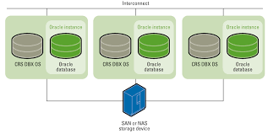

Slika 1. Klasterizacija baze podataka

# Clustering

Prilikom obrade podataka, optimizacija performansi teško da može biti preterana. Što se modernija digitalna okruženja razvijaju, ona postaju sve intenzivnija. Pošto grupisanje pomaže da se nosite sa ovim izazovom, razumevanje onoga što MongoDB klaster pruža nikada ne može škoditi. Šta je MongoDB klaster? Kako je uređena MongoDB arhitektura klastera?

Grupisanje (clustering) baza podataka je metodologija za podelu baze podataka na više fizičkih mašina u cilju povećanja i poboljšanja performansi. Ovaj mehanizam pruža bolju dostupnost baze podataka raspoređujući opterećenje obrade i smanjujući potrebu za jednim čvorom za rukovanje svim zahtevima za pristup podacima i obradu. Grupisanje baza podataka je ključni aspekt optimizacije za velike sisteme baza podataka i usluge integracije u oblaku. Često je to ključno razmatranje pri projektovanju i razvoju sistema distribuiranih baza podataka.

U kontekstu MongoDB-a, „klaster“ je reč koja se obično koristi ili za skup replika (replica set) ili za podeljeni klaster (sharded). Skup replika predstavlja grupe MongoDB servera koji drže kopije istih podataka; ovo je osnovno svojstvo za primenu u proizvodnji jer obezbeđuje visoku dostupnost i redundantnost, što su ključne karakteristike koje treba imati u slučaju prekida rada i planiranih perioda održavanja. Sharded klaster je takođe poznat kao horizontalno skaliranje, gde se podaci distribuiraju na mnoge servere. Prednosti ove arhitekture prikazane su na sledećoj slici a detaljno je objašnjeno ispod.

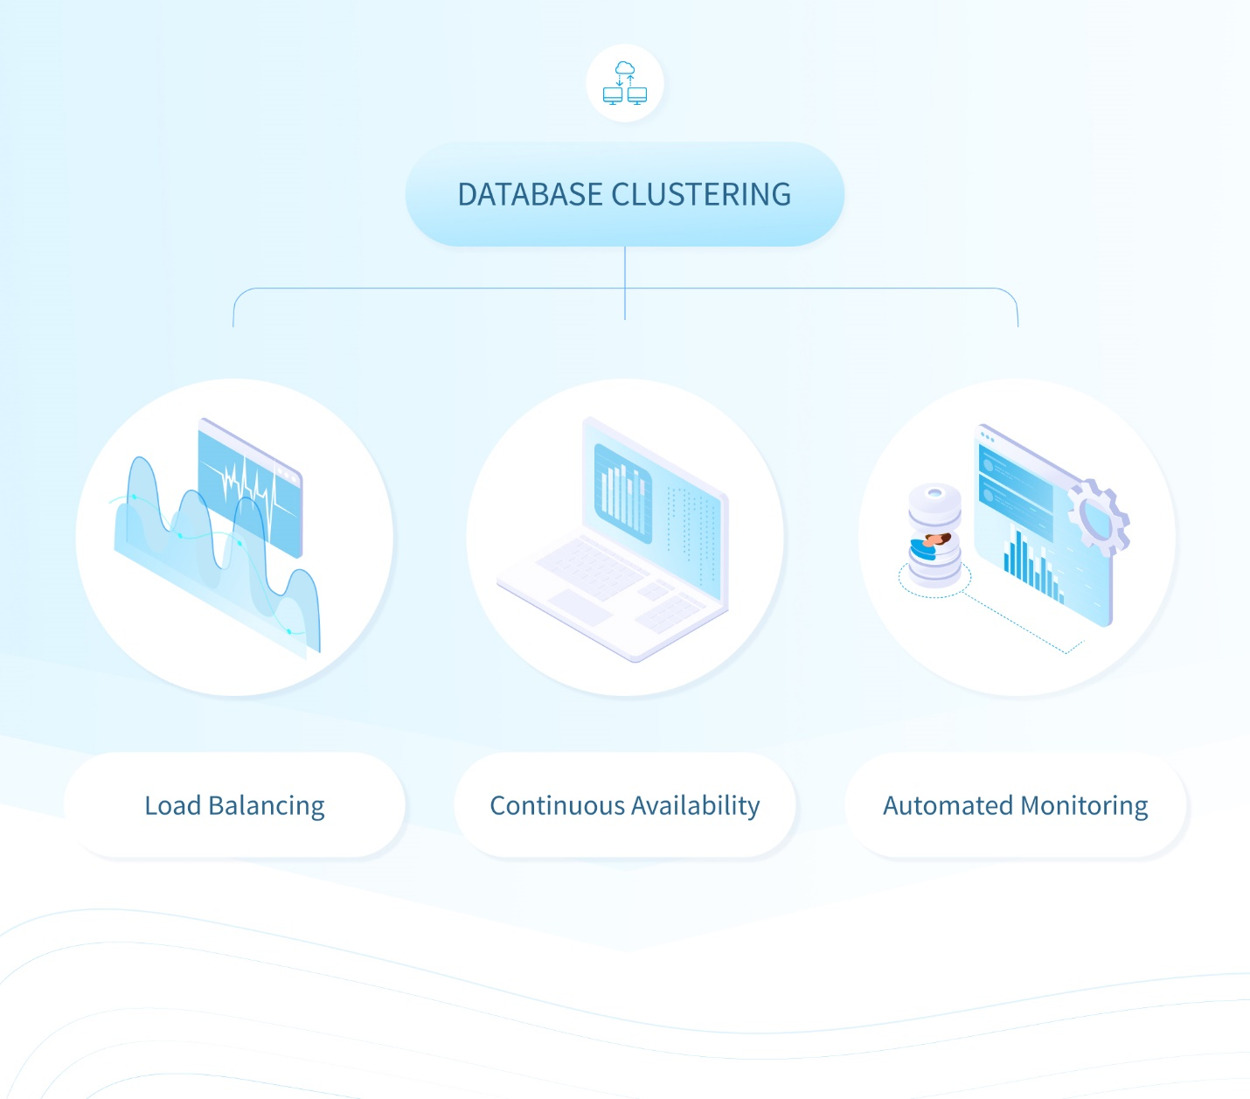

Slika 2. Prednosti klasterizacije

* Balansiranje opterećenja

Balansiranje opterećenja nije svojstveno nijednoj bazi podataka kao takvoj. To se može postići klasterizacijom. Balansiranje opterećenja je ključno za svaki sistem baze podataka velikih razmera koji mora da rukuje i obrađuje obimne podatke ili saobraćaj. Bez balansiranja opterećenja, baza podataka bi patila od problema sa performansama i neefikasnosti. U isto vreme, korisnici bi iskusili duže vreme čekanja i više zastoja prilikom pristupa bazi podataka. Balansiranje opterećenja pomaže da se osigura da baza podataka ima dovoljno resursa za efikasnu i pouzdanu obradu korisničkih zahteva. Balansiranje opterećenja je savršeno raspoređeno u MongoDB podeljenom klasteru.

* Kontinuirana dostupnost

Dostupnost baze podataka je od vitalnog značaja da bi se osiguralo da sistem baze podataka ostane u funkciji i da radi pouzdano, tako da korisnici mogu da mu pristupe bez ikakvih zastoja ili ometanja njihovih aktivnosti. Dostupnost baze podataka zavisi od različitih faktora, uključujući arhitekturu i dizajn baze podataka, kvalitet hardvera i softvera koji se koriste za njeno pokretanje i rad, kao i resurse koji su dostupni za skaliranje i poboljšanje performansi.

U isto vreme, grupisanje je kritično za svaki sistem baza podataka velikih razmera kome je potreban visok nivo dostupnosti za svoje korisnike. Grupisanje pomaže u postizanju visoke dostupnosti baze podataka distribucijom skladištenja i obrade podataka na više servera i čvorova unutar klastera. Oni su odgovorni za rukovanje različitim procesima i zadacima. Ako jedan server ili čvor pokvari, ostali i dalje mogu da preuzmu sve neophodne zadatke i procese kako bi sistem baze podataka radio bez zastoja.

* Automatsko praćenje

Grupisanje (clustering) obezbeđuje automatizaciju procesa baze podataka kada više servera i čvorova unutar klastera paralelno rukuju različitim zadacima i funkcijama, što pomaže u optimizaciji efektivnog rada baze podataka.

Grupisanje pomaže u kreiranju automatizovanih obaveštenja o upozorenjima tako što distribuira praćenje i rukovanje sistemskim upozorenjima na više servera i čvorova unutar klastera. Postaje moguće automatizovati generisanje i slanje sistemskih upozorenja, jer omogućava centralizovanje nadgledanja i rukovanja ovim upozorenjima na više čvorova, što pomaže da se osigura da nijedno upozorenje ne bude propušteno ili neprimećeno.

Pored toga, automatizacija obaveštenja o upozorenjima je od vitalnog značaja da bi se obezbedilo da sistem baze podataka ima nivo nadzora i upravljanja nad kritičnim sistemima i procesima, tako da se svi potencijalni problemi ili problemi mogu uhvatiti i rešiti brzo i efikasno. Pored standardnog podešavanja MongoDB klastera, različita obaveštenja o upozorenjima mogu da se dodaju u vaš radni tok pomoću softvera za praćenje treće strane.

# MongoDB strategije grupisanja

MongoDB je skalabilna platforma baze podataka otvorenog koda koja čuva i indeksira podatke u bilo kom formatu. MongoDB klasteri obezbeđuju visoku dostupnost, performanse i toleranciju grešaka za aplikacije. Sa automatskim deljenjem i replikacijom, oni mogu da rukuju milijardama dokumenata na više čvorova. Takođe se mogu primeniti u oblaku ili lokalno sa različitim načinima i opcijama primene, omogućavajući brzu, fleksibilnu i skalabilnu primenu. MongoDB klasteri pružaju programerima moćan komplet alata za izgradnju modernih aplikacija vođenih podacima koje se mogu skalirati i prilagođavati kako se njihove potrebe razvijaju.

Ključna prednost MongoDB klaster rešenja je njegova horizontalna skalabilnost. To znači da se kapacitet baze podataka može povećati dodavanjem novih čvorova u klaster umesto da se pojedinačni čvorovi opterećuju prekomernim radom. Ovaj pristup omogućava fleksibilnost i efikasno rukovanje velikim količinama podataka i visokim stopama zahteva.

MongoDB nudi dva osnovna pristupa grupisanja: replikaciju i deljenje (sharding). Ovo su strategije za rukovanje podacima koje korisnicima pružaju željenu skalabilnost i sigurnost. Obe metode su vredne upotrebe i pogodne su za primenu u određenim scenarijima.

## Replikacija

Arhitektura skupa replika MongoDB zasnovana je na modelu master-slave, gde je jedan glavni server odgovoran za rukovanje podacima. U isto vreme, više slave čvorova je odgovorno za preuzimanje replikacija. Takva MongoDB arhitektura klastera pomaže da se obezbedi da se podaci dosledno i pouzdano čuvaju na više servera i uređaja, što pomaže da se obezbedi veća dostupnost, skalabilnost i otpornost celokupnog sistema baze podataka. Arhitektura obezbeđuje visoku dostupnost distribuiranih podataka pošto svaki čvor može da obrađuje zahteve paralelno. Replikacija je detaljno opisana u prethodnom radu, tako da će ovde biti ukratko opisana, a više pažnje će biti posvećeno sharding mehanizmu.

MongoDB klaster mora da ima primarni čvor i skup sekundarnih čvorova da bi se smatrao skupom replika.

Najviše, mora postojati jedan primarni čvor, a njegova uloga je da primi sve operacije pisanja. Sve promene na skupovima podataka primarnog čvora se beleže u posebnoj ograničenoj kolekciji koja se zove dnevnik operacija (oplog).

Uloga sekundarnih čvorova je da zatim repliciraju dnevnik operacija primarnog čvora i uvere se da skupovi podataka odražavaju tačno skupove podataka primarnog. Ova funkcionalnost je ilustrovana na sledećem dijagramu.

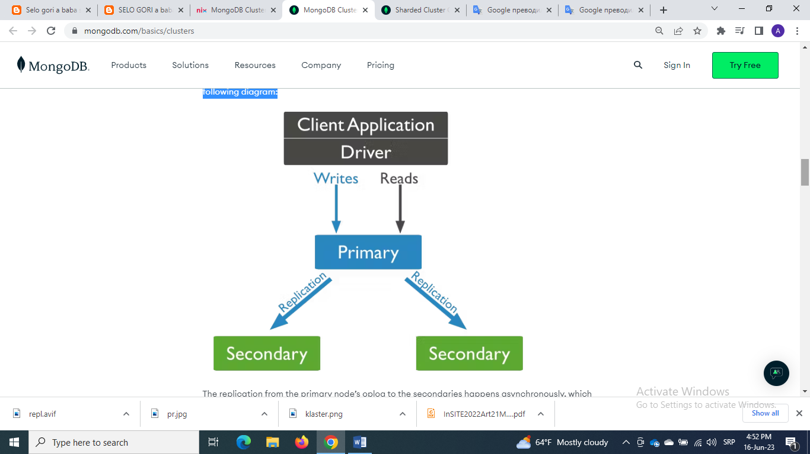

Slika 3. Replikacija

Replikacija sa oplog primarnog čvora na sekundarne se dešava asinhrono, što omogućava da skup replika nastavi da funkcioniše uprkos potencijalnom otkazu jednog ili više njegovih članova. Ako trenutni primarni čvor iznenada postane nedostupan, biće održan izbor za određivanje novog primarnog čvora. U scenariju sa dva sekundarna čvora, jedan od sekundarnih čvorova će postati primarni čvor:

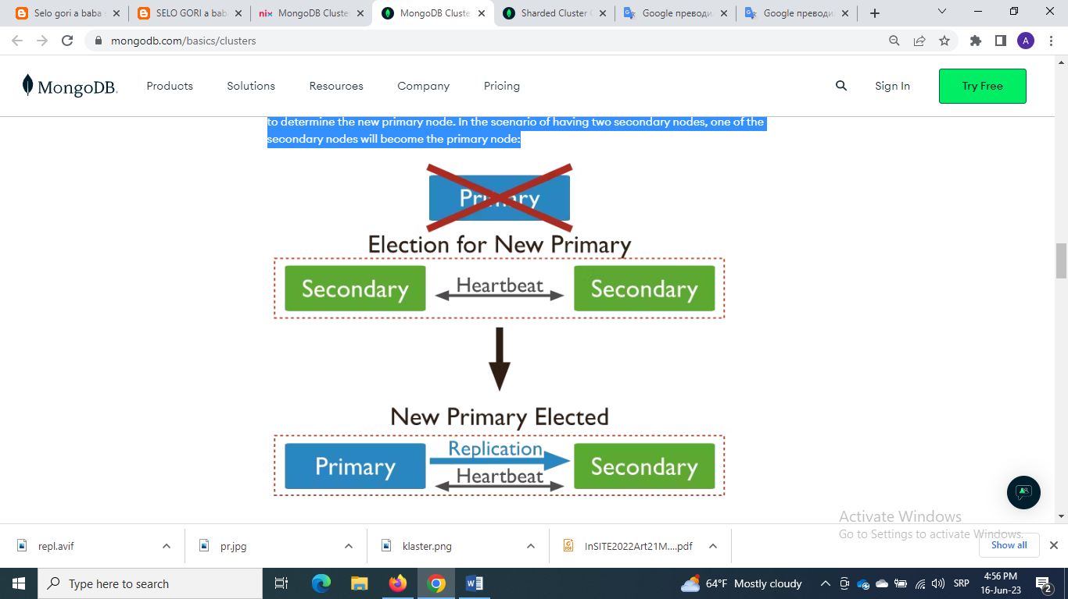

Slika 4. Izbor novog primarnog

Ako iz bilo kog razloga postoji samo jedan sekundarni čvor, posebna instanca koja se zove arbitar može se dodati skupu replika koji može učestvovati samo u izborima skupa replika, ali ne replicira oplog iz primarnog. To znači da ne može da obezbedi redundantnost podataka i uvek će biti arbitar, tj. ne može da postane primarni ili sekundarni čvor, dok primarni može postati sekundarni čvor i obrnuto.

Kvar primarnog čvora nije jedini razlog zbog kojeg može doći do izbora skupa replika. Izbori skupa replika mogu se desiti iz drugih razloga kao odgovor na različite događaje, kao što je kada se novi čvor dodaje u skup replika, pri pokretanju skupa replika, tokom održavanja skupa replika ili ako bilo koji sekundarni čvor izgubi povezanost sa primarnim čvorom u periodu dužem od konfigurisanog vremenskog perioda (podrazumevano „10 sekundi“).

## Operacije pisanja i čitanja u replika setu

Skup replika u MongoDB klasteru je transparentan za klijentske aplikacije. To znači da ne mogu da identifikuju da li klaster ima omogućen skup replika ili se pokreće na jednom serveru.

Međutim, MongoDB nudi dodatne operacije čitanja i pisanja pored standardnih komandi za unos i izlaz. Klijentske aplikacije mogu opciono da se direktno obrate kom čvoru skupa replika treba da se izvrši operacija čitanja. Podrazumevano, sve operacije čitanja su usmerene na primarni čvor, ali se može konfigurisati i specifično rutiranje do sekundarnih; ovo se zove preferencija čitanja.

Može se konfigurisati nekoliko preferencijalnih režima čitanja. Na primer, ako je klijentska aplikacija konfigurisana da ide direktno na sekundarne, onda bi parametar režima u postavkama čitanja trebalo da bude podešen na sekundarni. Ako postoje specifične potrebe za najmanjim mrežnim kašnjenjem, bez obzira na to da li se to dešava u primarnom ili bilo kom sekundarnom čvoru, tada treba konfigurisati najbliži režim preferencije čitanja. Međutim, u ovoj opciji, rizik od potencijalno zastarelih podataka dolazi u igru (ako je najbliži čvor sekundarni čvor) zbog prirode asinhrone replikacije sa primarnog na sekundarno.

Alternativno, režim željenog čitanja može se podesiti na primarni preferirani ili sekundarni preferirani. Ova dva režima takođe koriste drugo svojstvo zvano maxStalenessSeconds da bi se odredilo na koji čvor skupa replika treba da bude usmerena operacija čitanja. U svim slučajevima kada postoji šansa da se operacija čitanja desi na neprimarnom čvoru, morate osigurati da vaša aplikacija može tolerisati zastarele podatke.

Kada pišete podatke u skup replika MongoDB, možete uključiti dodatne opcije kako biste osigurali da se upis uspešno širi kroz klaster. Ovo uključuje dodavanje svojstva zabrinutosti za pisanje uz operaciju umetanja. Briga o pisanju znači koji nivo potvrde želimo da imamo od klastera pri svakoj operaciji pisanja, a sastoji se od sledećih opcija:



Slika 5. Write concern

Vrednost w može biti postavljena na 0, što znači da nije potrebno potvrda pisanja. 1 je podrazumevana i to znači da zahteva samo primarni čvor da potvrdi upis, dok bilo koji broj veći od 1 odgovara broju čvorova plus primarni koji treba da potvrdi. Na primer, 4 znači da 3 sekundarna treba da signaliziraju kao i primarni čvor.

Vrednost j odgovara tome da li je MongoDB napisan na disku u posebnoj oblasti koja se zove dnevnik (journal). Ovo se koristi iz MongoDB-a za potrebe oporavka u slučaju teškog isključivanja i podrazumevano je omogućeno.

Konačno, vrednost wtimeout je vreme koje komanda treba da sačeka pre nego što vrati bilo koji rezultat. Ako ovo nije navedeno i ako iz bilo kog razloga stvarno upisivanje ima problema sa mrežom, komanda bi se blokirala na neodređeno vreme, tako da je dobra praksa da postavite ovu vrednost. Meri se u milisekundama i primenjuje se samo za w vrednosti veće od 1.

U sledećem primeru, ako smo imali skup replika sa 5 čvorova, zahtevamo da većina (w opcija) čvorova (3) odgovori sa uspešnim potvrdom pisanja:



Slika 5. Write concern „majority”

U gornjem primeru koristimo naredbu za umetanje ljuske mongo. Prvi parametar je dokument koji će biti umetnut u kolekciju proizvoda, dok je drugi parametar pitanje pisanja. Zabrinutost pisanja zahteva da MongoDB klaster potvrdi da je upisivanje uspelo u većini čvorova koji nose podatke, i generalno, ova operacija ne bi trebalo da traje više od 5 sekundi.

Replikacija je jedna od dve osnovne strategije implementacije MongoDB klastera koja obezbeđuje visoku dostupnost i toleranciju grešaka za aplikacije koje se oslanjaju na bazu podataka. Koristeći skupove replika, programeri mogu lako da skaliraju svoje aplikacije kako bi zadovoljili rastuće poslovne zahteve i zahteve za podacima. Ova strategija ima sledeće karakteristike:

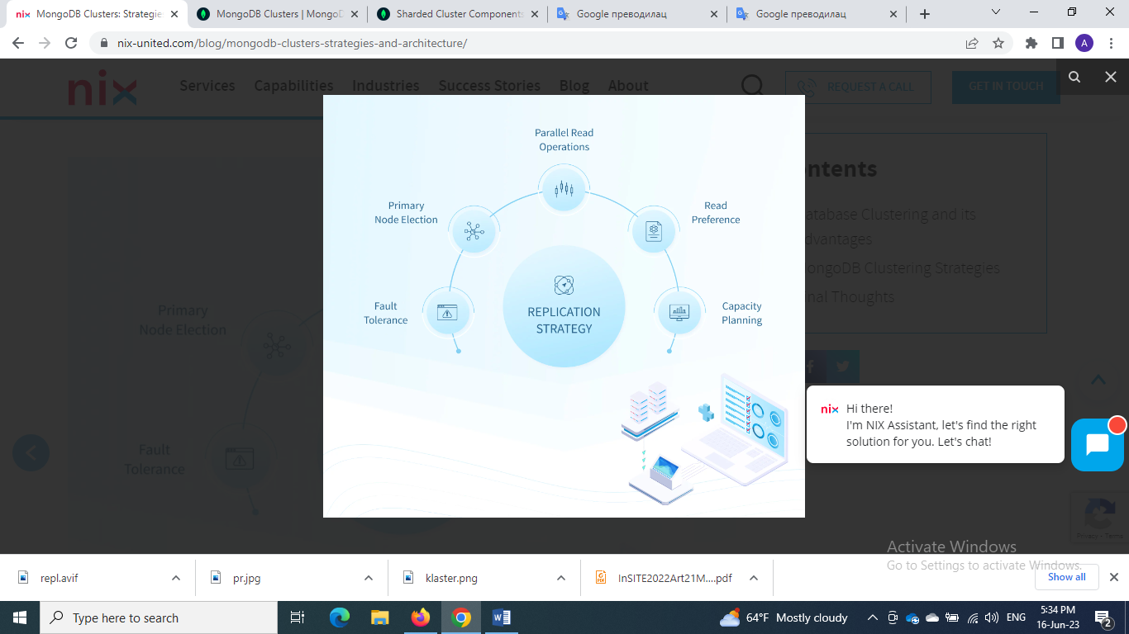

Slika 6. Karakteristike replikacije

* Tolerancija grešaka:

O ovoj karakteristici je već bilo reči. Dakle, MongoDB skupovi replika obezbeđuju toleranciju grešaka tako što distribuiraju podatke u više kopija baze podataka – primarni i skup replika. Ako se server ili baza podataka pokvare, uvek su dostupne druge kopije podataka za čitanje i pisanje.

* Izbor primarnog čvora:

O ovoj karakteristici je takodje bilo reči. Novi primarni čvor se bira ako trenutni ne uspe. Primarni čvor u skupu replika je odgovoran za pisanje i koordinaciju svih promena i ažuriranja baze podataka. Takođe služi kao tačka kontakta za aplikacije koje upućuju zahteve bazama podataka. Kada je čvor izabran kao primarni čvor, on preuzima te odgovornosti i počinje da replicira promene na druge u klasteru, obezbeđujući konzistentno i pouzdano okruženje podataka.

* Operacije paralelnog čitanja:

MongoDB skupovi replika se mogu konfigurisati tako da omogućavaju paralelne operacije čitanja, što može značajno povećati brzinu obrade i čitanja podataka unutar klastera. Oni to rade distribucijom operacija čitanja na više čvorova u skupu replika tako da se različiti delovi podataka mogu obraditi nezavisno. Ovo omogućava skupu replika da obrađuje više operacija čitanja u sekundi (OPS) nego što može da upravlja jedan čvor, povećavajući dostupnost podataka i ubrzavajući odgovore na upite.

* Read Preference

Preferencija čitanja određuje koji čvorovi u skupu replika se koriste za obradu operacija čitanja kada se primi zahtev za čitanje. Postavljen je na nivou skupa replika i može se konfigurisati da preferira primarni, sekundarni ili najbliži čvor prilikom obrade operacija čitanja. Omogućava skupu replika da odredi prioritete najčešće traženih podataka i smanji kašnjenje na tim zahtevima tako što ih obrađuje na primarnom čvoru, dok istovremeno obezbeđuje doslednost i dostupnost za druge zahteve za podacima tako što ih šalje sekundarnim čvorovima.

* Planiranje kapaciteta

MongoDB skupovi replika obezbeđuju planiranje kapaciteta za veliki saobraćaj čitanja širenjem rukovanja i skladištenja podataka na više servera replika. Ovo omogućava skaliranje i distribuciju podataka na više čvorova, što može pomoći u rukovanju većim količinama čitanog saobraćaja. Skupovi replika obezbeđuju pouzdanost baze podataka za veliki saobraćaj čitanja, jer mogu pomoći da se smanji rizik od gubitka ili oštećenja podataka ako jedan čvor pokvari ili pokvari. Sa skupovima replika, baza podataka se može skalirati kako bi zadovoljila promenljive zahteve performansi i potrebe rasta, što ih čini vitalnom komponentom svakog sistema koji zahteva visoku skalabilnost, performanse i pouzdanost.

## Sharding

Sharding je metod za distribuciju podataka na više mašina. MongoDB koristi sharding da podrži primenu sa veoma velikim skupovima podataka i operacijama velike propusnosti.

Sistemi baza podataka sa velikim skupovima podataka ili aplikacijama velike propusnosti mogu da prevazidju kapacitet jednog servera. Na primer, visoke stope upita mogu iscrpiti CPU kapacitet. Radne grupe koje su veće od sistemske RAM memorije opterećuju I/O kapacitet disk jedinica. Ovaj mehanizam, kao i replikacija, obezbedjuje horizontalno sklairanje.

Horizontalno skaliranje uključuje podelu sistemskog skupa podataka i opterećenja na više servera, dodavanjem dodatnih servera radi povećanja kapaciteta po potrebi. Iako ukupna brzina ili kapacitet jedne mašine možda nisu visoki, svaka mašina se nosi sa podskupom ukupnog radnog opterećenja, potencijalno pružajući bolju efikasnost od jednog servera velike brzine i velikog kapaciteta. Proširenje kapaciteta implementacije zahteva samo dodavanje dodatnih servera po potrebi, što može biti niži ukupni trošak od vrhunskog hardvera za jednu mašinu. Kompromis je povećana složenost infrastrukture i održavanja za primenu.

## Sharding klaster komponente

MongoDB podeljeni(sharded) klaster se sastoji od sledećih komponenti:

* šard: Sadrži podskup podeljenih podataka. Svaki šard se može primeniti kao skup replika.
* mongos: Mongos deluje kao ruter upita, obezbeđujući interfejs između klijentskih aplikacija i podeljenog klastera. Počevši od MongoDB-a 4.4, mongos može da podrži zaštićeno čitanje da bi se minimizirala kašnjenja.
* konfiguracioni serveri: Konfiguracioni serveri čuvaju metapodatke i podešavanja konfiguracije za klaster.

Sledeći grafikon opisuje interakciju komponenti unutar podeljenog klastera:

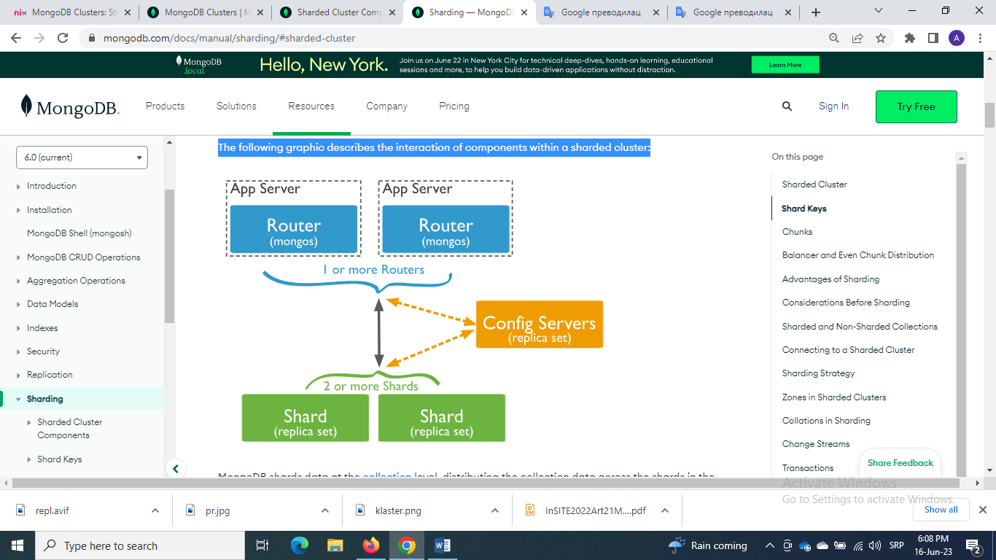

Slika 7. Sharding

MongoDB deli podatke na nivou kolekcija, distribuirajući podatke kolekcija po delovima u klasteru.

### Shard

Shard sadrži podskup podeljenih podataka za podeljeni klaster (sharded cluster). Zajedno, šardovi klastera drže ceo skup podataka za klaster.

Od MongoDB 3.6 verzije, šardovi moraju biti raspoređeni kao skup replika da bi se obezbedila redundantnost i visoka dostupnost.

Korisnici, klijenti ili aplikacije bi trebalo samo da se direktno povežu na šard za obavljanje lokalnih administrativnih operacija i operacija održavanja.

Izvođenje upita na jednom segmentu vraća samo podskup podataka. Potrebno je povezati se na mongos da bi se izvršila operacija na nivou klastera, uključujući operacije čitanja ili pisanja.

Svaka baza podataka u podeljenom klasteru ima primarni šard koji sadrži sve nedeljene kolekcije za tu bazu podataka. Primarni šard nema veze sa primarnim čvorom u skupu replika.

Mongos bira primarni deo prilikom kreiranja nove baze podataka birajući onaj šard u klasteru koji ima najmanju količinu podataka. Mongos koristi polje totalSize koje je vratila komanda listDatabases kao deo kriterijuma za izbor.

Dijagram primarnog šarda prikazan je na sledećoj slici. Primarni šard sadrži kolekcije koje nisu podeljene, kao i delove dokumenata iz podeljenih kolekcija. Šard A je primarni.



Slika 8. Primarni šard

### Konfiguracioni server

Konfiguracioni serveri čuvaju metapodatke za podeljeni klaster. Metapodaci odražavaju stanje i organizaciju za sve podatke i komponente unutar podeljenog klastera. Metapodaci obuhvataju listu čankova(chunks) na svakom segmentu i opsege koji ih definišu .

Mongos instance keširaju ove podatke i koriste ih za usmeravanje operacija čitanja i pisanja u ispravne šardove. Mongos ažurira keš kada postoje promene metapodataka za klaster, kao što je dodavanje šarda. Šardovi takođe čitaju metapodatke komada sa konfiguracionih servera.

Konfiguracioni serveri takođe čuvaju informacije o konfiguraciji autentifikacije kao što je kontrola pristupa zasnovana na ulozi ili interna podešavanja autentifikacije za klaster.

Svaki podeljeni klaster mora imati sopstvene servere za konfiguraciju. Nikako se ne sme koristiti koristiti iste servere za konfiguraciju za različite raščlanjene klastere.

Administrativne operacije koje se sprovode na konfiguracionim serverima mogu imati značajan uticaj na performanse i dostupnost podeljenog klastera. U zavisnosti od broja konfiguracionih servera koji su pogođeni, klaster može biti samo za čitanje ili van mreže tokom određenog vremenskog perioda.

Konfiguracioni serveri za podeljene klastere mogu se primeniti kao skup replika (CSRS). Korišćenje skupa replika za konfiguracione servere poboljšava konzistentnost na svim konfiguracionim serverima, pošto MongoDB može da iskoristi prednosti standardnog skupa replika za čitanje i upisivanje protokola za konfiguracione podatke. Pored toga, korišćenje skupa replika za konfiguracione servere omogućava razdvojenom klasteru da ima više od 3 konfiguraciona servera pošto skup replika može imati do 50 članova. Da bi se konfiguracioni serveri postavili kao skup replika, oni moraju da pokreću WiredTiger Storage Engine.

Sledeća ograničenja se primenjuju na konfiguraciju skupa replika kada se koristi za konfiguracione servere:

* Mora imati nula arbitra.
* Ne sme da ima odloženih članova.
* Mora da pravi indekse (tj. nijedan član ne bi trebalo da ima postavku members[n].buildIndexes postavljenu na false).

Administratorska baza podataka i konfiguraciona baza podataka postoje na konfiguracionim serverima.

Administratorska baza podataka sadrži kolekcije koje se odnose na autentifikaciju i autorizaciju, kao i druge sistemske zbirke za internu upotrebu.

Konfiguraciona baza podataka sadrži kolekcije koje sadrže podeljene metapodatke klastera. MongoDB upisuje podatke u konfiguracionu bazu podataka kada se metapodaci promene, na primer nakon migracije šarda ili podele šarda.

Korisnici treba da izbegavaju pisanje direktno u konfiguracionu bazu podataka tokom normalnog rada ili održavanja. Kada se piše na konfiguracionim serverima, MongoDB koristi zabrinutost za pisanje „većina“ (write concern=majority).

Što se čitanja tiče, MongoDB čita iz baze podataka administratora podatke o autentifikaciji i autorizaciji i druge interne upotrebe.

MongoDB čita iz konfiguracione baze podataka kada se mongos pokrene ili nakon promene metapodataka, na primer nakon migracije čanka.

Kada čita sa konfiguracionih servera skupa replika, MongoDB koristi nivo zabrinutosti čitanja „većina“.

Ako skup replika konfiguracionog servera izgubi svoj primarni i ne može da izabere primarni, metapodaci klastera postaju samo za čitanje. I dalje možete da čitate i pišete podatke iz delova, ali neće doći do migracije ili podele delova dok skup replika ne može da izabere primarnog.

U podeljenom klasteru, mongod i mongos instance nadgledaju skupove replika u podeljenom klasteru (npr. skupovi replika šarda, skup replika konfiguracionog servera).

Ako svi konfiguracioni serveri postanu nedostupni, klaster može postati nefunkcionalan. Podaci na serveru za konfigurisanje su mali u poređenju sa podacima uskladištenim u klasteru, a konfiguracioni server ima relativno malo opterećenje aktivnosti.

Konfiguracioni serveri čuvaju metapodatke u Config Database.

Uopšteno govoreći, nikada ne bi trebalo direktno da menjate sadržaj konfiguracione baze podataka. Konfiguraciona baza podataka sadrži sledeće kolekcije:

* changelog,
* chunks,
* collections,
* databases,
* lockpings,
* locks,
* mongos,
* settings,
* settings,
* shards,
* version.

### Mongos

MongoDB mongos instance usmeravaju upite i operacije pisanja na delove u podeljenom klasteru. Mongos pruža jedini interfejs za podeljeni klaster iz perspektive aplikacija. Aplikacije se nikada ne povezuju niti komuniciraju direktno sa delovima.

Mongos prati koji se podaci nalaze na kom šardu keširajući metapodatke sa konfiguracionih servera. Mongos koristi metapodatke da usmerava operacije od aplikacija i klijenata do mongod instanci. Mongos nema trajno stanje i troši minimalne sistemske resurse.

Mongos instanca usmerava upit u klaster na sledeći način:

* Određivanje liste šardova koji moraju primiti upit.
* Uspostavljanje kursora na svim ciljanim delovima.
* Mongos zatim spaja podatke iz svake od ciljanih šardova i vraća dokument rezultata.

Određeni modifikatori upita, kao što su sortiranje, se izvode na svakom šardu pre nego što mongos preuzme rezultate.

Za operacije agregacije koje se pokreću na više delova, ako operacije ne zahtevaju pokretanje na primarnom segmentu baze podataka, ove operacije mogu da preusmere rezultate nazad u mongo gde se rezultati zatim spajaju.

Ako upit ograničava veličinu skupa rezultata pomoću metode limit(), mongos instanca prosleđuje to ograničenje na šardove i zatim ponovo primenjuje ograničenje na rezultat pre nego što vrati rezultat klijentu.

Ako upit specificira određeni broj zapisa koje treba preskočiti korišćenjem metode skip(), mongos ne može da prosledi preskakanje u šardove, već preuzima nepreskočene rezultate iz delova i preskače odgovarajući broj dokumenata prilikom sastavljanja kompletnog rezultata.

Ako postoji više od jedne mongos instance, drajver određuje koji mongos je „najbliži“ (tj. član sa najnižim prosečnim vremenom povratnog puta mreže) i izračunava prozor kašnjenja dodavanjem prosečnog round-trip-a, round-trip-time ove "najbliže" mongos instance i localThresholdMS.

Za podeljene (sharded) klastere koji imaju šardove u vidu skupa replika, mongos primenjuje preferenciju čitanja kada čita iz šardova. Izborom servera upravljaju postavke čitanja i replication.localPingThresholdMs. Preferencija čitanja se ponovo procenjuje za svaku operaciju.

Počevši od verzije 4.4, mongos instance mogu zaštititi čitanja koja koriste preference čitanja koje nisu postavljene na primarni. Sa zaštićenim čitanjima, mongos instance usmeravaju operacije čitanja na dva člana skupa replika po svakom upitu i vraćaju rezultate od šarda koji odgovori prvi. Dodatno čitanje poslato radi zaštite od operacije čitanja koristi vrednost maxTimeMS od maxTimeMSForHedgedReads.

Zaštićeno čitanje je podržano za sledeće operacije:

* collStats,
* count,
* dataSize,
* dbStats,
* distinct,
* filemd5,
* find,
* listCollections,
* listIndexes,
* planCacheListFilters.

Preference čitanja mogu biti:

* primary (podrazumevano) : Mongos bira primarnog servera.
* secondary : Mongos sastavlja listu kvalifikovanih sekundarnih članova. Ako lista kvalifikovanih članova nije prazna, mongos određuje koji je kvalifikovani član „najbliži“. Sa ove liste kvalifikovanih članova koji spadaju u okvir kašnjenja, mongos nasumično bira kvalifikovanog člana. Ako koristi zaštićeno čitanje, mongos bira drugog člana koji ispunjava uslove ako je dostupan.
* nearest : Mongos sastavlja listu kvalifikovanih članova (primarnih i sekundarnih). Ako lista kvalifikovanih članova nije prazna, mongos određuje koji je kvalifikovani član „najbliži“. Sa ove liste kvalifikovanih članova koji spadaju u okvir kašnjenja, mongosi nasumično biraju kvalifikovanog člana. Ako koristi zaštićeno čitanje, mongos bira drugog člana koji ispunjava uslove ako je dostupan.
* primarnyPreferred:Ako je primarni dostupan, mongos bira primarni. Ako je primarni nedostupan ili ako mongos koristi zaštićeno čitanje, izbor servera prati proces za sekundarno podešavanje za čitanje. Za zaštićena čitanja, ako je primarni dostupan, mongos bira jednu sekundarnu opciju koja ispunjava uslove, ako je dostupna. Ako primarni nije dostupan, mongos bira dva sekundarna mesta koja ispunjavaju uslove, ako su dostupna.
* secondaryPreferred : Nakon procesa odabira servera za sekundarnu opciju za čitanje, ako lista kvalifikovanih sekundarnih članova nije prazna, mongos bira kvalifikovanu sekundarnu jedinicu. Ako koristite zaštićeno čitanje, mongos bira drugi sekundar ako je dostupan.

Što se upita tiče, generalno, najbrži upiti u podaljenom (sharded) okruženju su oni koje mongos usmerava do jednog šarda, koristeći ključ šarda i meta podatke klastera sa konfiguracionog servera. Ove ciljane operacije koriste vrednost ključa šarda da lociraju deo ili podskup delova koji zadovoljavaju dokument upita.

Za upite koji ne sadrže ključ šarda, mongosi moraju da upitaju sve šardove, sačekaju njihove odgovore i zatim vrate rezultat aplikaciji. Ovi upiti mogu biti dugotrajne operacije.

Mongos instance emituju upite svim delovima za kolekciju osim ako mongos ne može da odredi koji deo ili podskup delova čuva ove podatke.

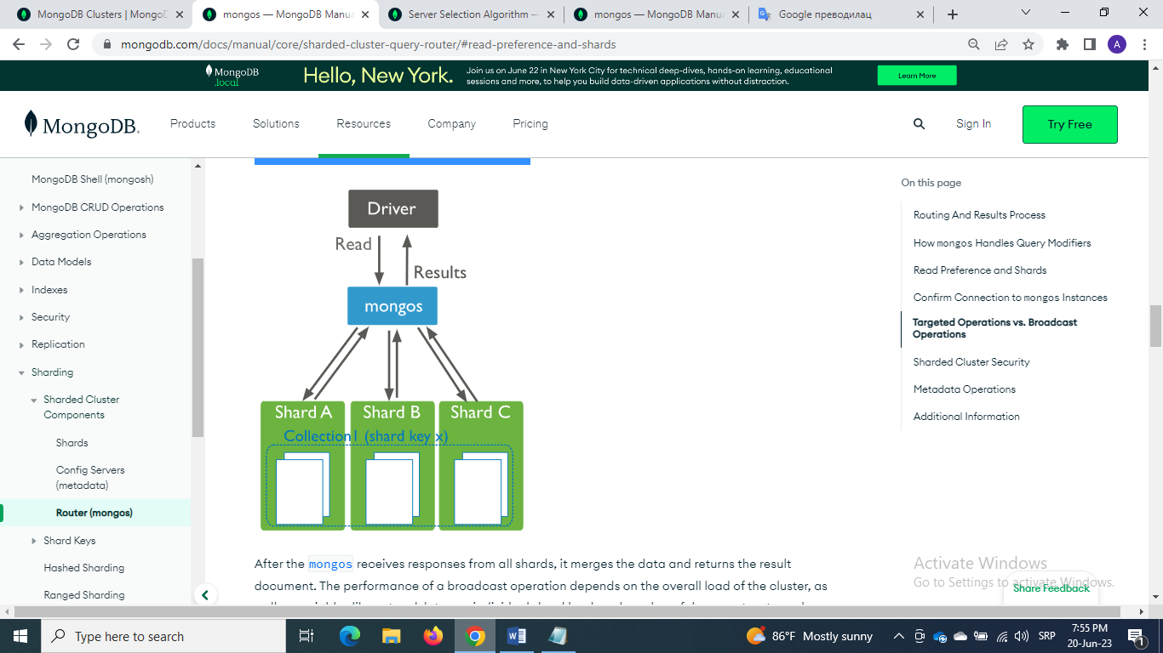

Slika 9. Broadcast upiti

Nakon što mongos primi odgovore od svih fragmenata, objedinjuje podatke i vraća dokument rezultata. Performanse operacije emitovanja zavise od ukupnog opterećenja klastera, kao i od promenljivih kao što su kašnjenje mreže, opterećenje pojedinačnog šarda i broj dokumenata vraćenih po deonici. Kad god je moguće, preporuka je koristiti operacije koje rezultiraju ciljana operacija nad onima koji rezultiraju operacijom emitovanja.

Operacije višestrukog ažuriranja su uvek operacije emitovanja. Metode updateMany() i deleteMany() su operacije emitovanja, osim ako dokument upita ne navodi ključ šarda u potpunosti.

Pored broadcast upita, mongos može da usmerava upite koji uključuju ključ šarda ili prefiks složenog ključa šarda na određeni šard ili skup šardova. Mongos koristi vrednost ključa šarda da locira šard čiji opseg uključuje vrednost ključa šarda i usmerava upit na šard koji sadrži taj deo.



Slika 10. Upiti koji koriste ključ šarda

Sve operacije insertOne() ciljaju na jedan šard. Svaki dokument u nizu insertMani() cilja na jednu šard, ali ne postoji garancija da se svi dokumenti u nizu umeću u jedan šard.

Sve operacije updateOne(), replaceOne() i deleteOne() moraju uključiti ključ šarda ili _id u dokumentu upita. MongoDB vraća grešku ako se ove metode koriste bez ključa šarda ili _id.

Kada šard primi upit, koristi najefikasniji dostupni indeks da ispuni taj upit. Korišćeni indeks može biti ili indeks ključeva šarda ili drugi odgovarajući indeks prisutan na šardu.

Mongos koristi „većinu“ brigu o pisanju (majority write concern) za sledeće operacije koje utiču na metapodatke podeljenog klastera:

* addShard
* create
* drop
* dropDatabase
* enableSharding
* movePrimary
* renameCollection
* shardCollection
* removeShard
* setFeatureCompatibilityVersion.

## Šarding ključevi

Ključ šarda je ili jedno indeksirano polje ili više polja pokrivenih složenim indeksom koji određuje distribuciju dokumenata kolekcije među šardovima klastera. MongoDB koristi ključ šarda povezan sa kolekcijom da podeli podatke na čankove u vlasništvu određenog šarda. Čank se sastoji od niza podeljenih podataka. Balanser migrira podatke između šarda.

MongoDB deli raspon vrednosti ključeva šarda (ili heširanih vrednosti ključeva šarda) na opsege vrednosti ključeva šarda koji se ne preklapaju (ili vrednosti heširanih vrednosti ključeva šarda). Svaki opseg je povezan sa čankom, a MongoDB pokušava da ravnomerno rasporedi čankove između delova u klasteru.

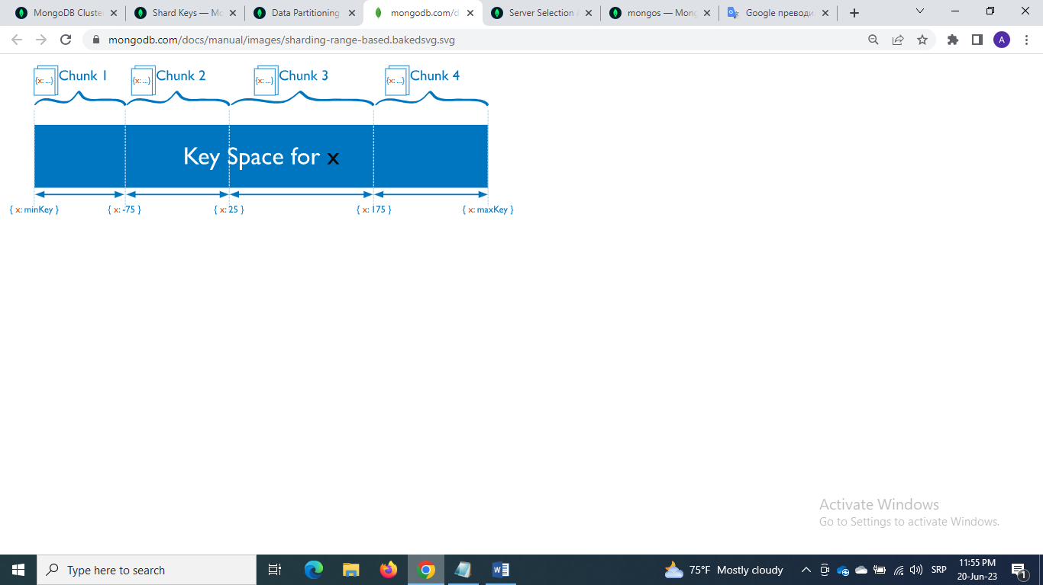

Slika 11. Sharding key

Izbor ključa šarda utiče na kreiranje i distribuciju čankova po dostupnim šardovima. Distribucija podataka utiče na efikasnost i performanse operacija unutar podeljenog klastera.

Idealni ključ ključa omogućava MongoDB-u da ravnomerno distribuira dokumente po celom klasteru, istovremeno olakšavajući uobičajene obrasce upita.

Kada birate svoj ključ za šard, uzima se u obzir:

* kardinalnost ključa šarda,
* učestalost sa kojom se pojavljuju vrednosti ključeva šarda,
* da li potencijalni ključ šarda monotono raste.

Kardinalnost ključa šarda određuje maksimalan broj čankova koje balanser može da kreira. Tamo gde je moguće, izaberite ključ sa velikom kardinalnošću. Ključ šarda sa malom kardinalnošću smanjuje efikasnost horizontalnog skaliranja u grupi.

Svaka jedinstvena vrednost ključa šarda ne može postojati na više od jednom čanku u bilo kom trenutku. Razmotrite skup podataka koji sadrži korisničke podatke sa poljem za kontinent. Ako ste izabrali da delite na kontinentu, ključ šarda bi imao kardinalnost 7. Kardinalnost 7 znači da ne može biti više od 7 čanka unutar podeljenog klastera, od kojih svaki čuva jednu jedinstvenu vrednost ključa šarda. Ovo takođe ograničava broj efektivnih šardova u klasteru na 7 - dodavanje više od sedam delova ne bi donelo nikakvu korist.

Sledeća slika ilustruje podeljeni klaster koji koristi polje X kao ključ šarda. Ako X ima nisku kardinalnost, distribucija umetaka može izgledati slično sledećem:

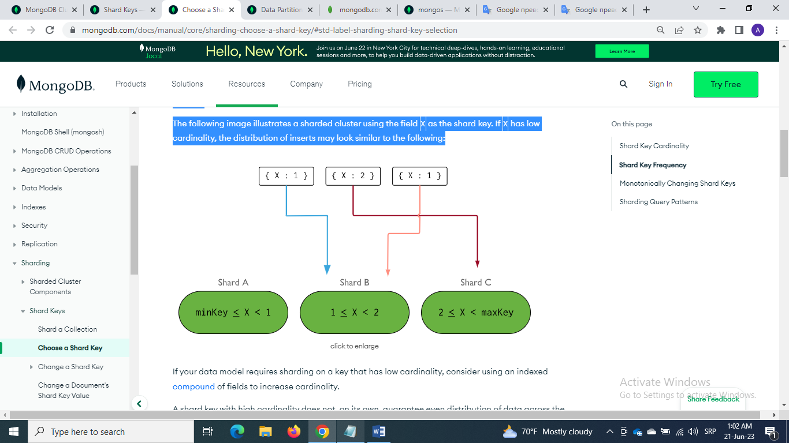

Slika 12. Kardinalnost ključa

Učestalost ključa šarda predstavlja koliko se često data vrednost ključa šarda pojavljuje u podacima. Ako većina dokumenata sadrži samo podskup mogućih vrednosti ključeva šarda, onda čankovi koji čuvaju dokumente sa tim vrednostima mogu postati usko grlo unutar klastera. Štaviše, kako ti čankovi rastu, oni mogu postati nedeljivi čankovii jer se ne mogu dalje deliti. Ovo smanjuje efikasnost horizontalnog skaliranja unutar klastera.

Sledeća slika ilustruje podeljeni klaster koji koristi polje X kao ključ šarda. Ako se podskup vrednosti za X javlja sa visokom frekvencijom, distribucija umetanja može izgledati slično sledećem:

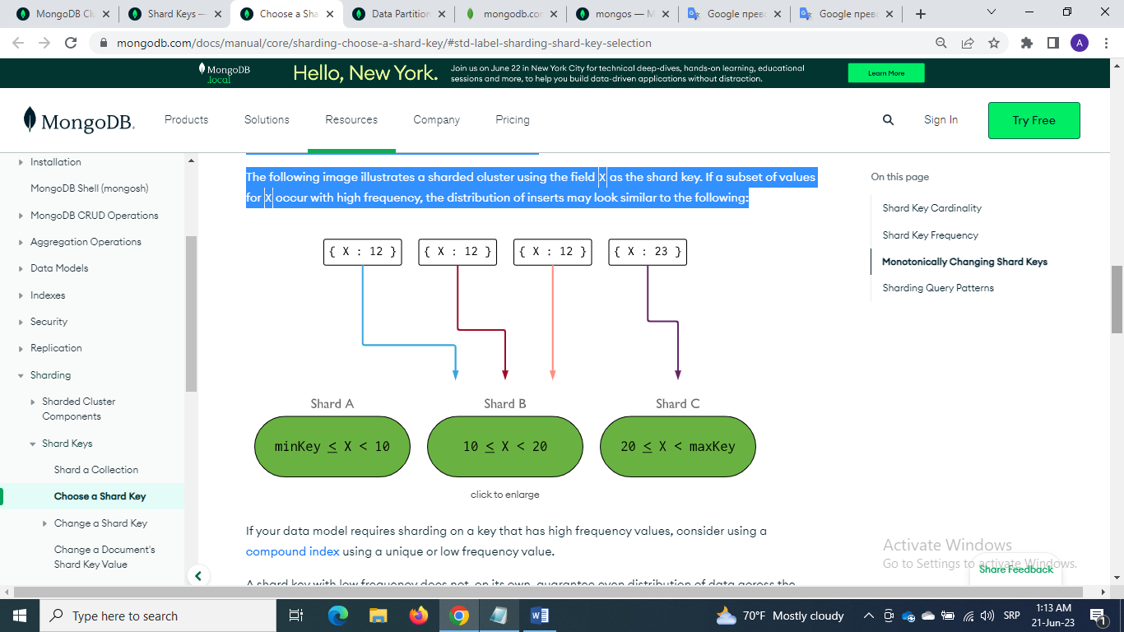

Slika 13. Frekvencija ključa

Takodje, veća je verovatnoća da će ključ fragmenta čija se vrednost monotono povećava ili smanjuje distribuirati umetke na jedan čank unutar klastera.

Ovo se dešava zato što svaki klaster ima čank koji obuhvata opseg sa gornjom granicom, maxKey, kao i opseg sa donjom granicom, minKey.

Ako se vrednost ključa šarda uvek povećava, svi novi umetci se usmeravaju u deo sa maxKey kao gornjom granicom. Ako se vrednost ključa šarda uvek smanjuje, svi novi umetci se usmeravaju u deo sa minKey kao donjom granicom. Šard koji sadrži taj čank postaje usko grlo za operacije pisanja.

Da bi se optimizovala distribucija podataka, čankovi koji sadrže globalni maxKey (ili minKey) ne ostaju na istom šardu. Kada se čank podeli, novi čank sa makKey (ili minKey) delom se nalazi na drugom šardu.

Sledeća slika ilustruje podeljeni klaster koji koristi polje X kao ključ šarda. Ako se vrednosti za X monotono povećavaju, distribucija umetaka može izgledati slično sledećem:

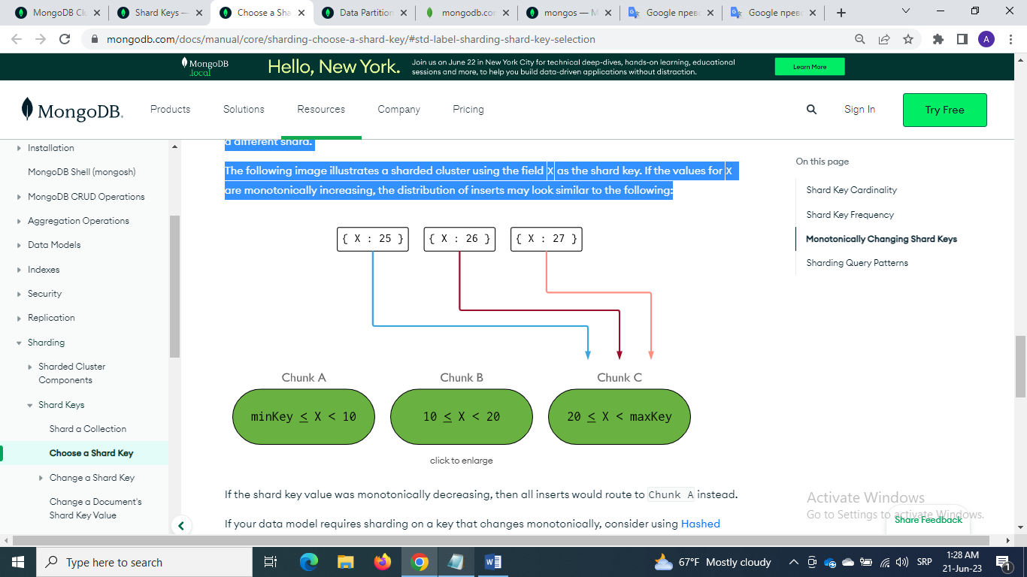

Slika 14. Monotoni rast vrednosti ključa

Idealni ključ šarda ravnomerno raspoređuje podatke po podeljenom (šarded) klasteru, a istovremeno olakšava uobičajene obrasce upita. Kada izaberete ključ šarda, uzmite u obzir najčešće obrasce upita i da li ih dati ključ šarda pokriva.

U podeljenom klasteru, mongos usmerava upite samo na šardove koji sadrže relevantne podatke ako upiti sadrže ključ šarda. Kada upiti ne sadrže ključ šarda, upiti se emituju svim segmentima radi procene. Ovi tipovi upita se nazivaju upiti za prikupljanje podataka. Upiti koji uključuju više delova za svaki zahtev su manje efikasni i ne skaliraju se linearno kada se u klaster dodaje više delova.

Sve podeljene kolekcije moraju imati indeks koji podržava ključ šarda. Indeks može biti indeks na ključu šarda ili složeni indeks gde je ključ šarda prefiks indeksa.

Što se tiče čankova, najmanja jedinica podataka koju on može da predstavi je jedinstvena vrednost ključa šarda.

Šarding operacija stvara jedan veliki početni čank koji pokriva sve vrednosti ključeva šarda. Nakon kreiranja početnog čanka, balanser pomera opsege od početnog dela kada treba da počne da balansira podatke.

Podrazumevana veličina čanka u MongoDB-u je 128 megabajta. Možete povećati ili smanjiti veličinu čanka. Medjutim, postoje implikacije promene podrazumevane veličine komada:

* Mali opsezi dovode do ravnomernije raspodele podataka na račun češćih migracija. Ovo stvara troškove na sloju usmeravanja upita (mongos).
* Veliki rasponi dovode do manjeg broja migracija. Ovo je efikasnije i iz perspektive umrežavanja i u smislu internih troškova na sloju rutiranja upita. Ali, ova efikasnost dolazi na račun potencijalno neravnomerne distribucije podataka.
* Veličina opsega utiče na maksimalan broj dokumenata po opsegu za migraciju.
* Veličina opsega utiče na maksimalnu veličinu kolekcije prilikom deljenja postojeće kolekcije. Veličina opsega podataka nakon deljenja ne ograničava veličinu kolekcije.
* Za mnoge primene, ima smisla izbegavati česte i potencijalno lažne migracije na račun nešto manje ravnomerno raspoređenog skupa podataka.

### Heširano deljenje (Hashed sharding)

Heširano deljenje koristi ili heširani indeks jednog polja ili složeni heširani indeks kao ključ šarda za particionisanje podataka u vašem podeljenom klasteru.

Heširano deljenje obezbeđuje ravnomerniju distribuciju podataka u podeljenom klasteru po cenu smanjenja ciljanih operacija u odnosu na operacije emitovanja. Nakon heširanja, malo je verovatno da će dokumenti sa „bliskim“ vrednostima ključeva šarda biti na istom čanku ili šardu – veća je verovatnoća da će mongos obavljati operacije emitovanja da bi ispunio dati upit sa opsegom.

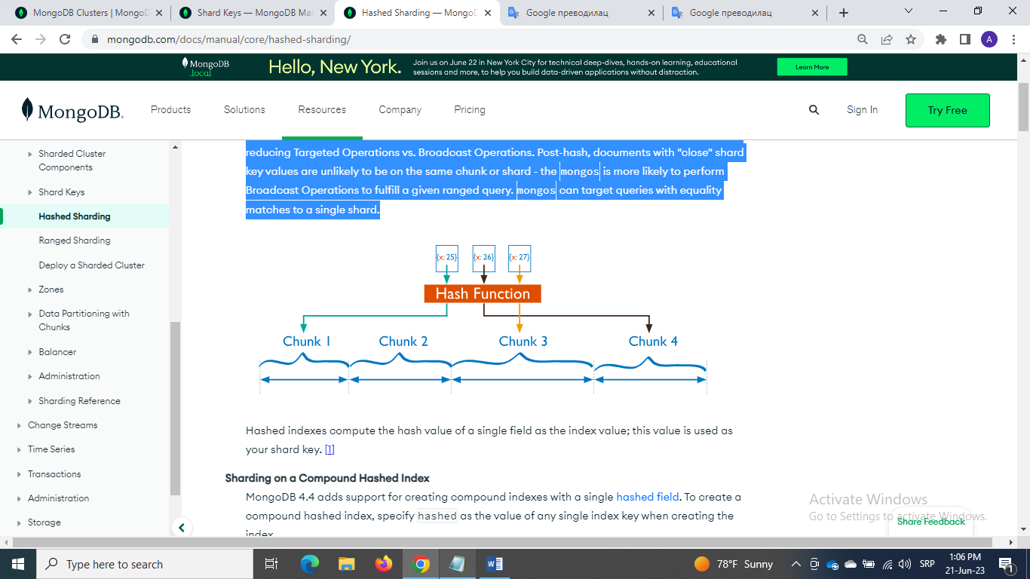

Slika 15. Hashed sharding

Heširani indeksi izračunavaju heš vrednost jednog polja kao vrednost indeksa; ova vrednost se koristi kao šard ključ.

MongoDB 4.4 dodaje podršku za kreiranje složenih indeksa sa jednim heširanim poljem. Složeni heširani indeks izračunava heš vrednost jednog polja u složenom indeksu; ova vrednost se koristi zajedno sa ostalim poljima u indeksu kao vaš ključ ključa.

Složeno heširano deljenje podržava funkcije kao što je deljenje zona, gde prefiks (tj. prvo) neheširano polje ili polja podržavaju opsege zona dok heširano polje podržava ravnomerniju distribuciju podeljenih podataka. Složeno heširano deljenje takođe podržava ključeve šarda sa heširanim prefiksom za rešavanje problema sa distribucijom podataka koji se odnose na monotono rastuća polja.

### Deljenje zasnovano na opsegu (Ranged sharding)

Deljenje zasnovano na opsegu uključuje podelu podataka na susedne opsege određene vrednostima ključeva šarda. U ovom modelu, dokumenti sa „bliskim“ vrednostima ključa šarda će verovatno biti u istom delu ili komadu. Ovo omogućava efikasne upite u kojima se čitaju ciljni dokumenti unutar neprekidnog opsega. Međutim, performanse čitanja i pisanja mogu da se smanje zbog lošeg izbora ključa za šard.

Deljenje zasnovano na opsegu je podrazumevana metodologija deljenja ako nisu konfigurisane druge opcije poput onih koje su potrebne za heširano deljenje ili zone.

Ako uzmemo u obzir kolekciju koja koristi monotono rastuću vrednost X kao ključ šarda, korišćenje deljenja zasnovanog na opsegu rezultira distribucijom dolaznih umetanja sličnom sledećoj:

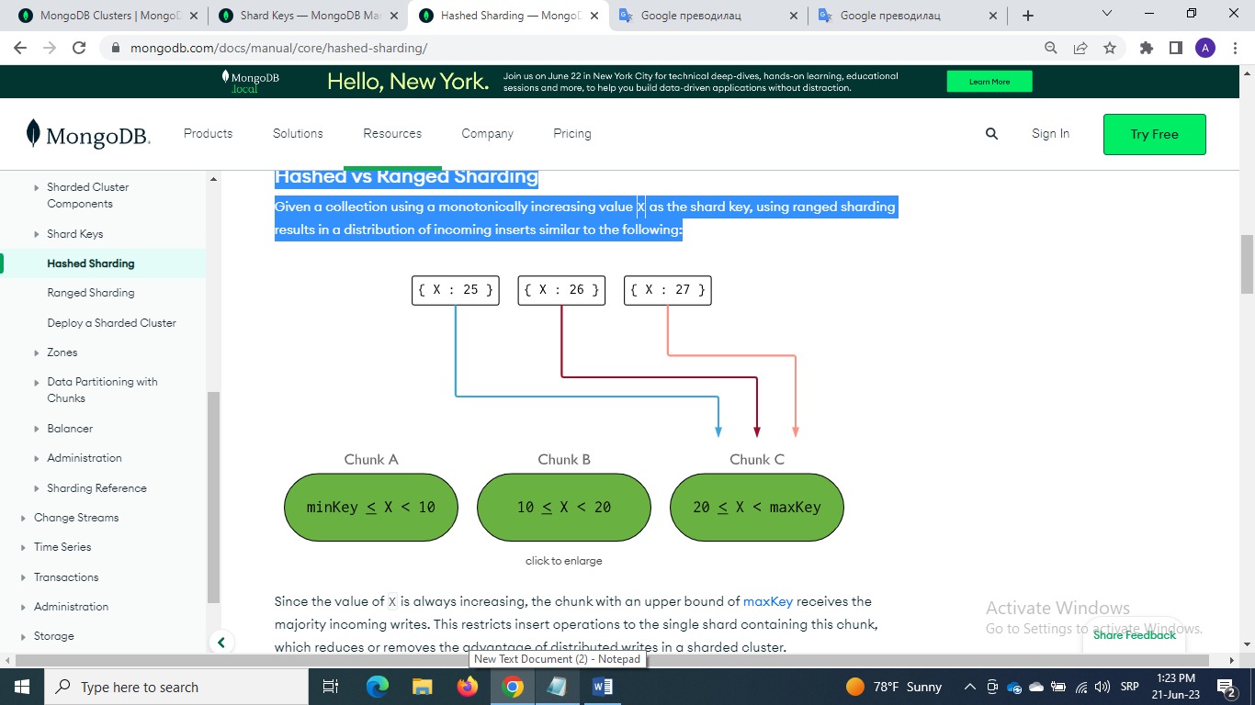

Slika 15. Raspored prilikom deljenja zasnovanog na opsegu

Pošto se vrednost X uvek povećava, deo sa gornjom granicom maxKey prima većinu dolaznih upisa. Ovo ograničava operacije umetanja na jedan šard koji sadrži ovaj čank, što smanjuje ili uklanja prednost distribuiranog upisivanja u podeljenom klasteru.

Korišćenjem heširanih indeksa na X, distribucija umetanja je slična sledećoj:

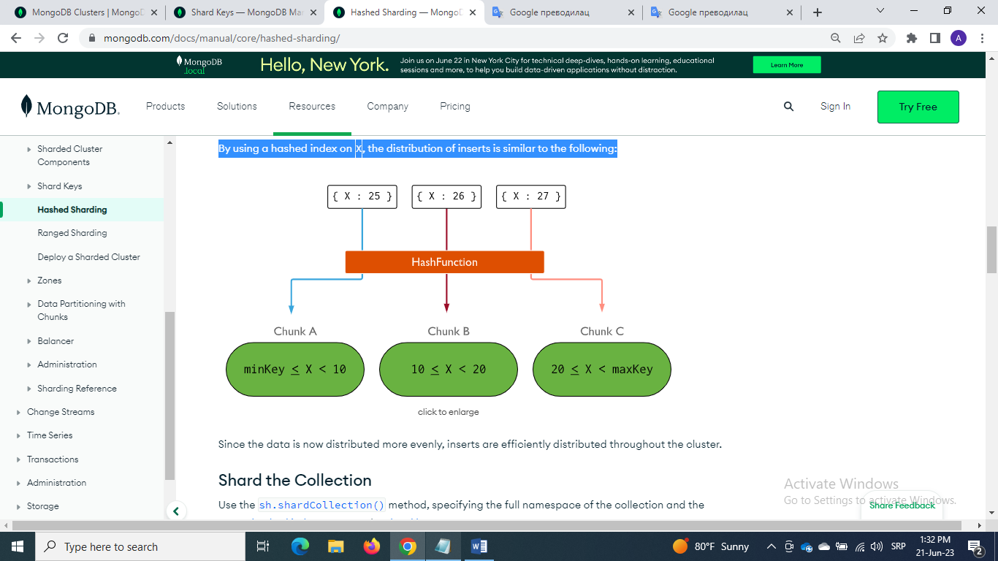

Slika 15. Raspored prilikom heširanog deljenja

Pošto su podaci sada raspoređeni ravnomernije, unosi su efikasno raspoređeni po celom klasteru.

## Zone

U podeljenim (sharded) klasterima možete kreirati zone podeljenih podataka na osnovu ključa šarda. Svaku zonu možete da povežete sa jednim ili više šardova u klasteru. Šard može da se poveže sa bilo kojim brojem zona. U uravnoteženom klasteru, MongoDB migrira čankove pokrivene zonom samo onim šardovima povezane sa zonom.

Neki uobičajeni obrasci primene gde se zone mogu primeniti su sledeći:

* Izolovanje određenog podskupa podataka na određeni skup šardova.
* Kako bi bili sigurni se da se najrelevantniji podaci nalaze na šardovima koji su geografski najbliži serverima aplikacija.
* Kako bi se usmerili podaci u šardove na osnovu performansi hardvera šarda.

Sledeća slika ilustruje podeljeni (sharded) klaster sa tri šarda i dve zone. Zona A predstavlja opseg sa donjom granicom od 1 i gornjom granicom od 10. Zona B predstavlja opseg sa donjom granicom od 10 i gornjom granicom od 20. Šardovi Alpha i Beta imaju A zonu. Šard Beta takođe ima B zonu. Šard Charlie nema zone povezane sa njim. Klaster je u stabilnom stanju i nijedan komadić ne krši nijednu zonu.

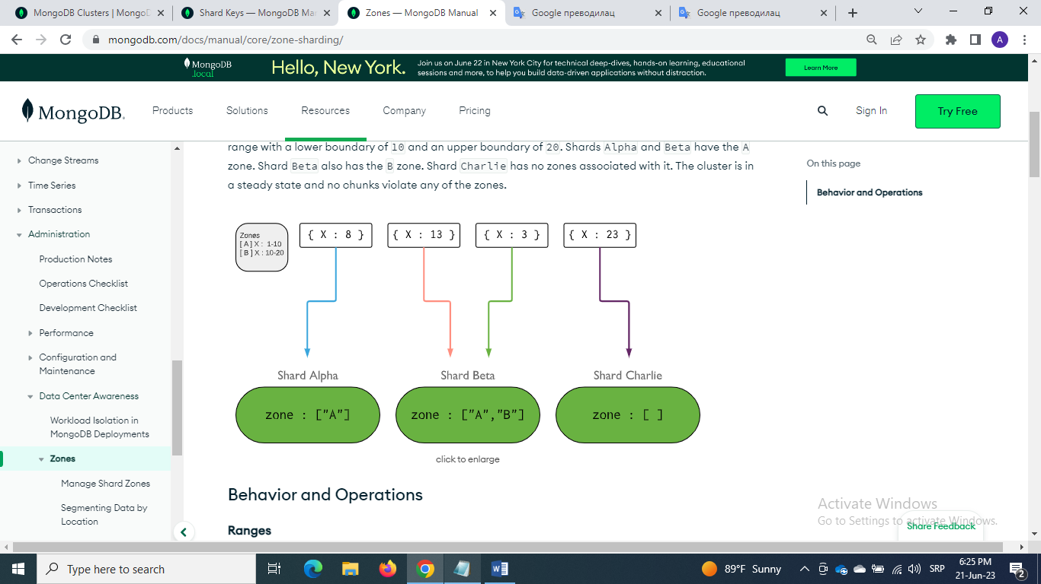

Slika 16. Zone

Svaka zona pokriva jedan ili više opsega vrednosti ključeva šarda za kolekciju. Svaki opseg koji zona pokriva uvek uključuje svoju donju granicu i isključuje gornju granicu. Zone ne mogu da dele opsege, niti mogu da imaju opsege koji se preklapaju.

Na primer, razmislite o ključu šarda na {"x": 1}. Klaster ima sledeće opsege zona:

{ "x" : 5 } --> { "x" : 10 } // Zona A

{ "x" : 10} --> { "x" : 20 } // Zona B

U tom slučaju dokument sa vrednošću ključa šarda 7 se usmerava u zonu A, dok se dokument sa vrednošću ključa šarda 10 se usmerava u zonu B.

Za kolekcije čiji ključ šarda uključuje heširano polje, opsezi zona i distribucija podataka u tom polju su na heširanim vrednostima. Zona sadrži dokumente čija heširana vrednost ključa šarda spada u definisani opseg. Opseg zone u heširanom polju nema isto predvidljivo ponašanje rutiranja dokumenata kao opseg zone na neheširanom polju.

Na primer, kada je ključ šarda postavljen na {"x" : "hashed"}. Sledeći opseg predstavlja heširani opseg između 5 i 10:

{"x":NumberLong("4470791281878691347")} --> {"x"NumberLong("7766103514953448109") } // Zona A

U tom slučaju dokument sa vrednošću ključa šarda 1 se usmerava u zonu A pošto heširana vrednost 1 spada u definisani opseg. Dokument sa vrednošću ključa šarda 15 se usmerava u zonu A pošto heširana vrednost 15 spada u definisani opseg. Dokument sa vrednošću ključa šarda 8 se ne usmerava u zonu A pošto heširana vrednost 8 ne spada u definisani opseg.

## Balanser

MongoDB balanser je pozadinski proces koji prati količinu podataka na svakom šardu za svaku podeljenu kolekciju. Kada količina podataka za podeljenu kolekciju na datom šardu dostigne određene pragove migracije, balanser pokušava da automatski migrira podatke između delova i dostigne jednaku količinu podataka po šardu uz poštovanje zona. Podrazumevano, proces balansiranja je uvek omogućen.

Procedura balansiranja za podeljene klastere je potpuno transparentna za korisnika i sloj aplikacije, mada može doći do uticaja na performanse dok se postupak odvija.

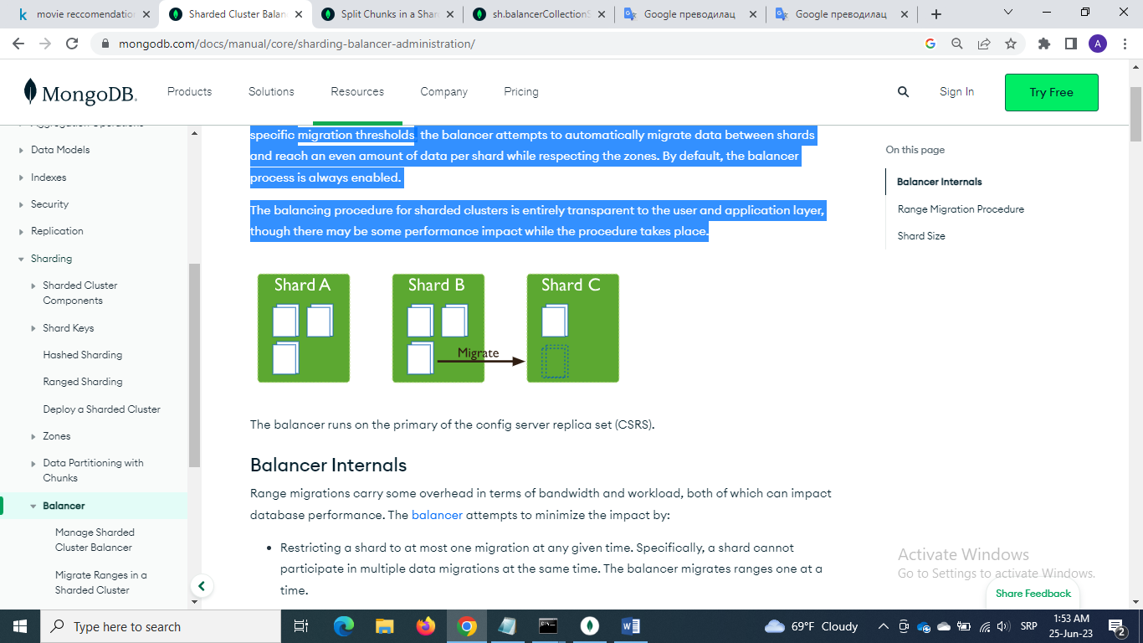

Slika 17. Balanser

Balanser se pokreće uvek na primarnom serveru koji pripada skupu replika konfiguracionog servera.

# Praktični deo

Za praktični deo kreirala sam lokalno mongos server, 3 servera, odnosno replika seta koji predstavljaju konfiguracioni server i 2 šarda. Svaki šard je takodje implementiran u vidu replika seta i sastoji se od po 3 servera, s obzirom na to da nije moguće implementirati ga kao jedan, jedinstveni server sa novim verzijama MongoDB-ja.

Na sledećim slikama prikazano je pokretaće konfiguracionih servera i njihova inicijalizacija u mongoshell-u.

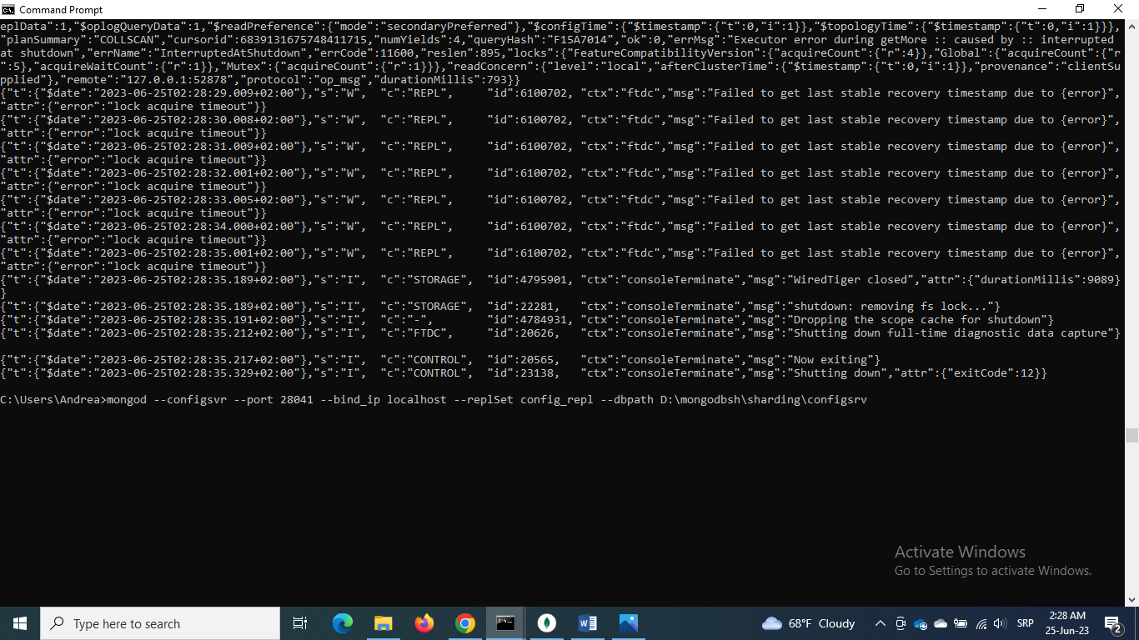

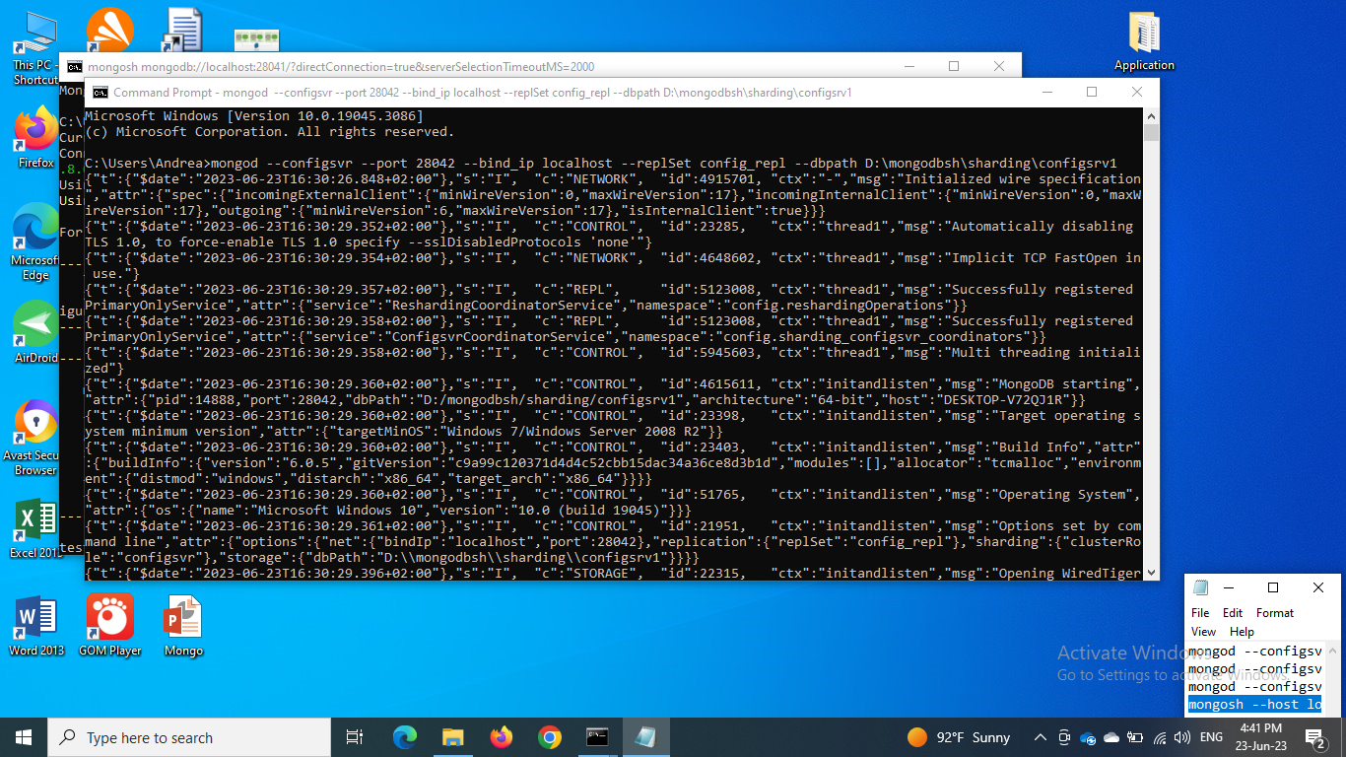

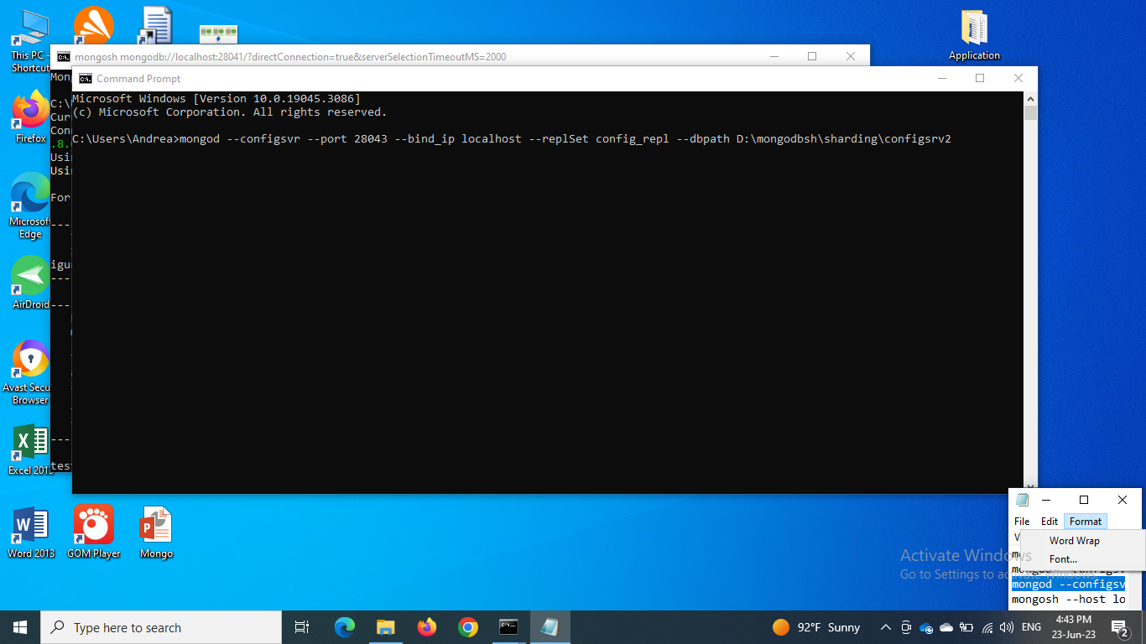

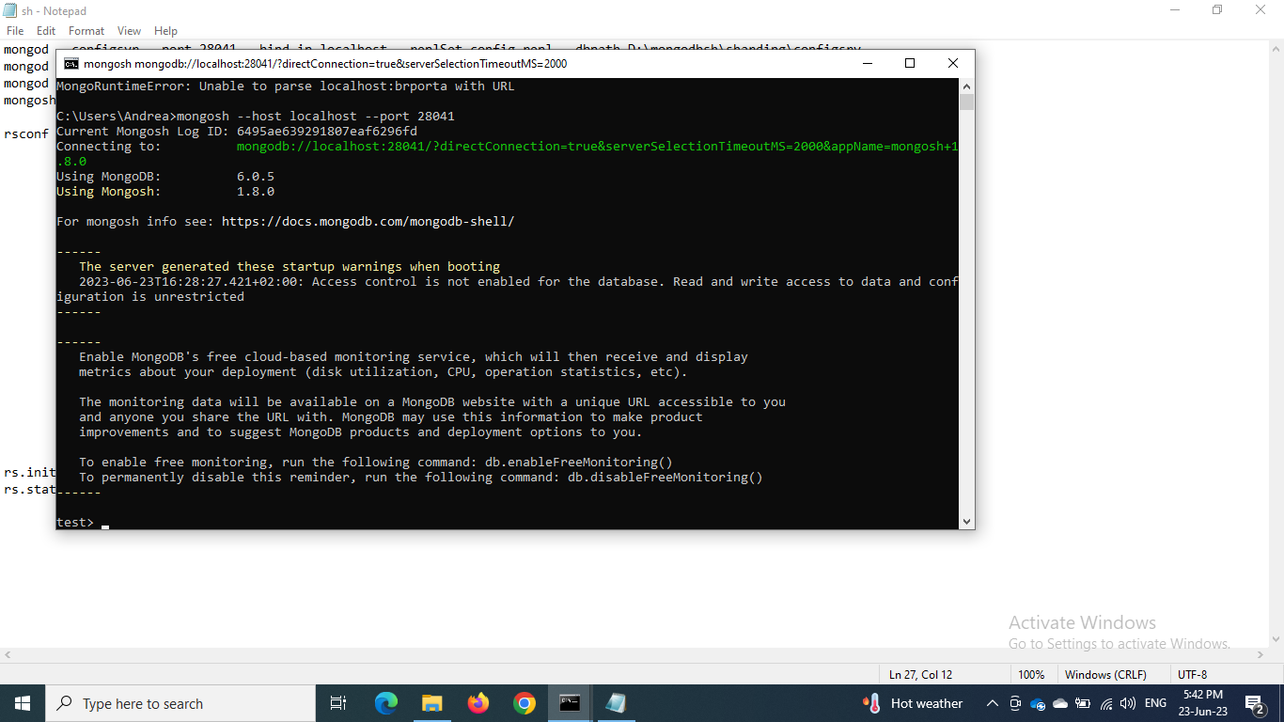

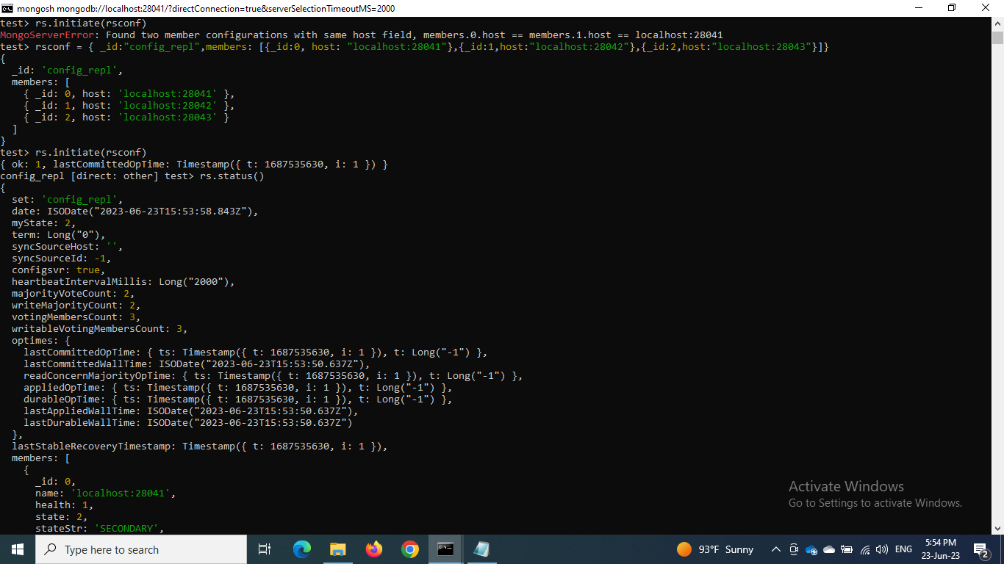

Nakon pokretanja konfiguracionog servrera, potrebno je pokrenuti i šardove.

Sledeća grupa servera, predstavlja skup replika koji predstavljaju prvi šard. Na sledećim slikama prikazano je povezivanje i inicijalizacija ovih servera.

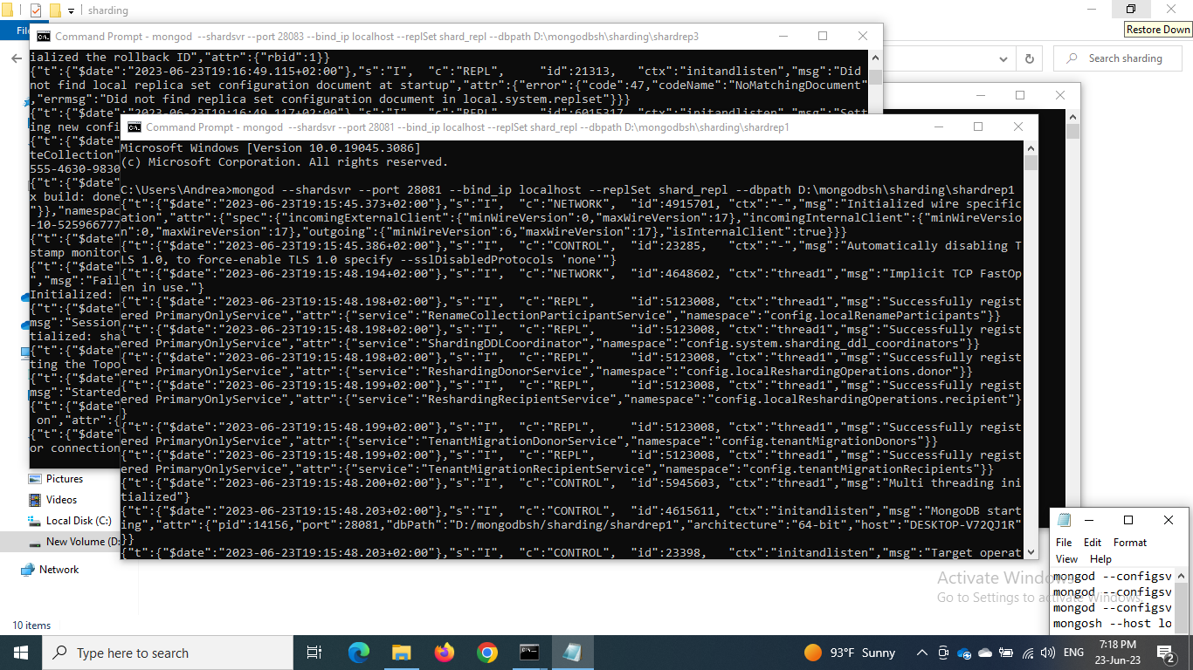

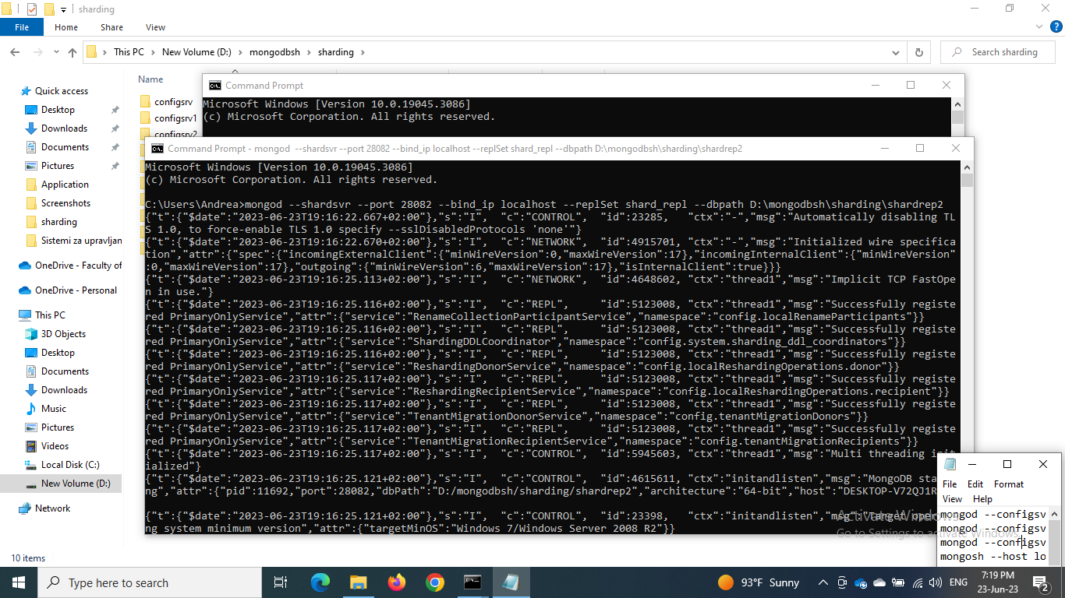

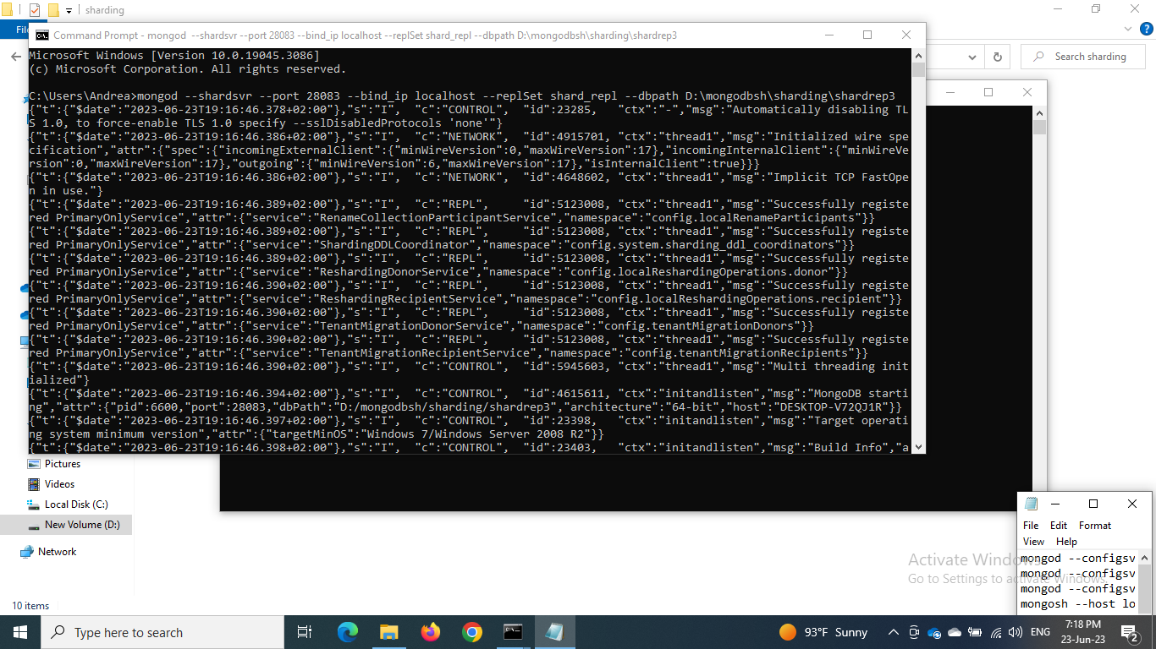

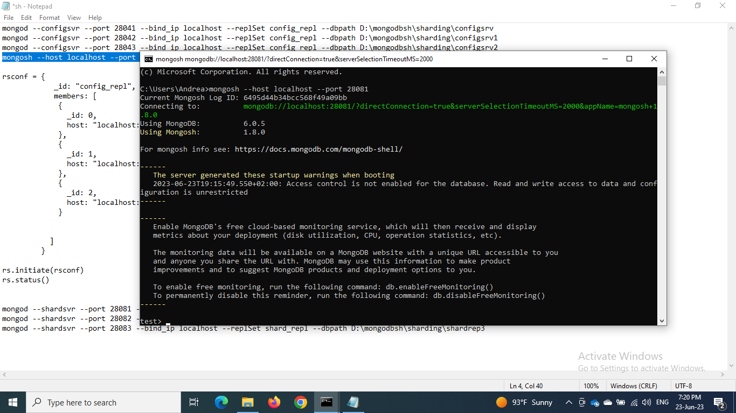

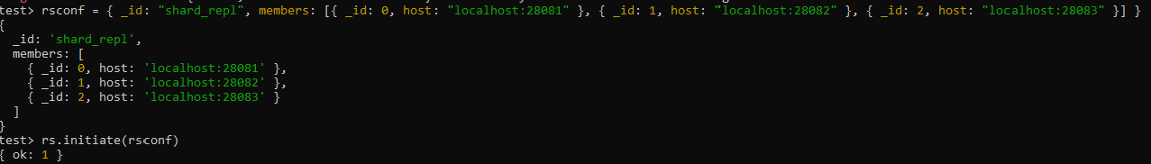

Sledeća grupa servera, predstavlja skup replika koji predstavljaju drugi šard. Na sledećim slikama prikazano je povezivanje i inicijalizacija ovih servera.

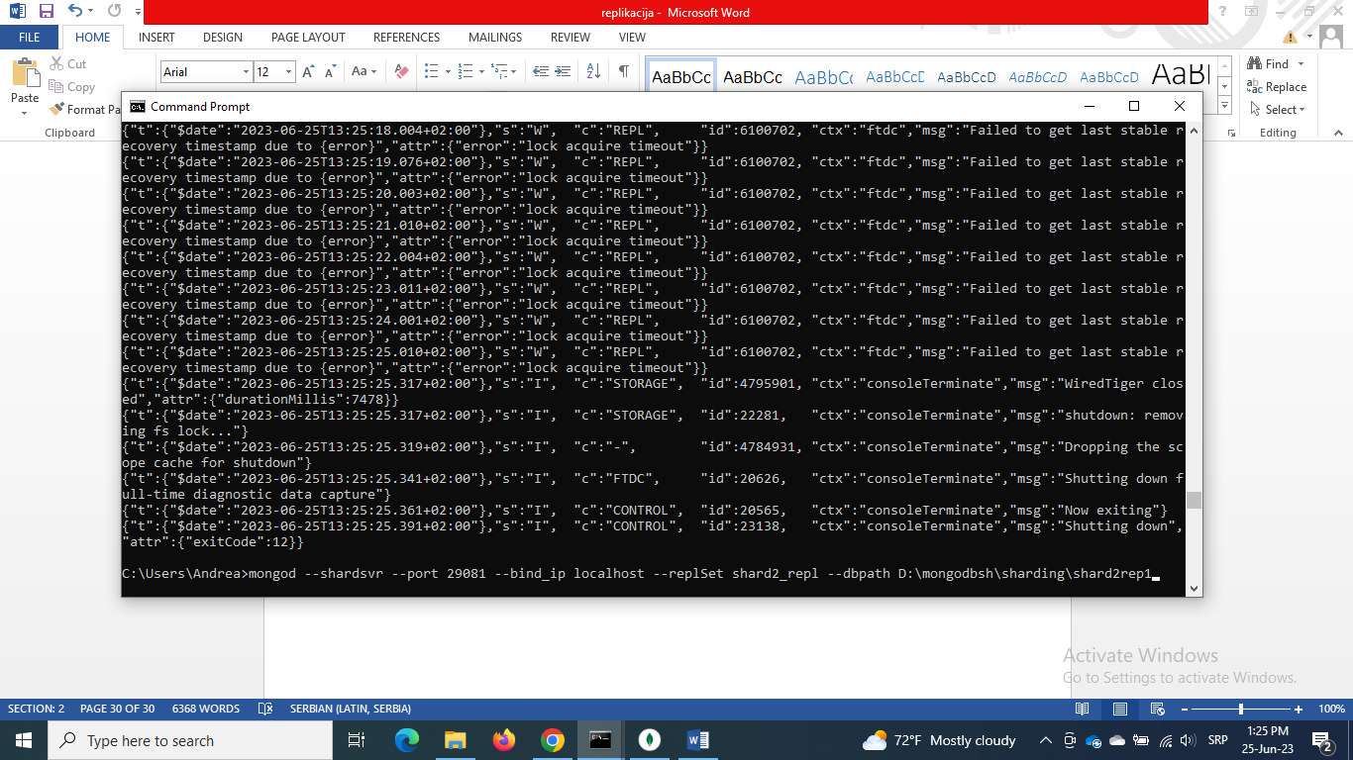

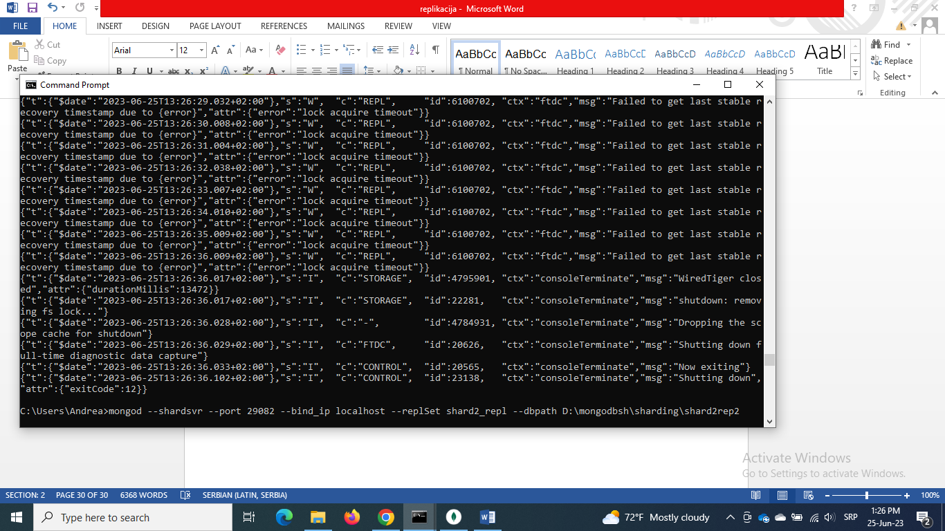

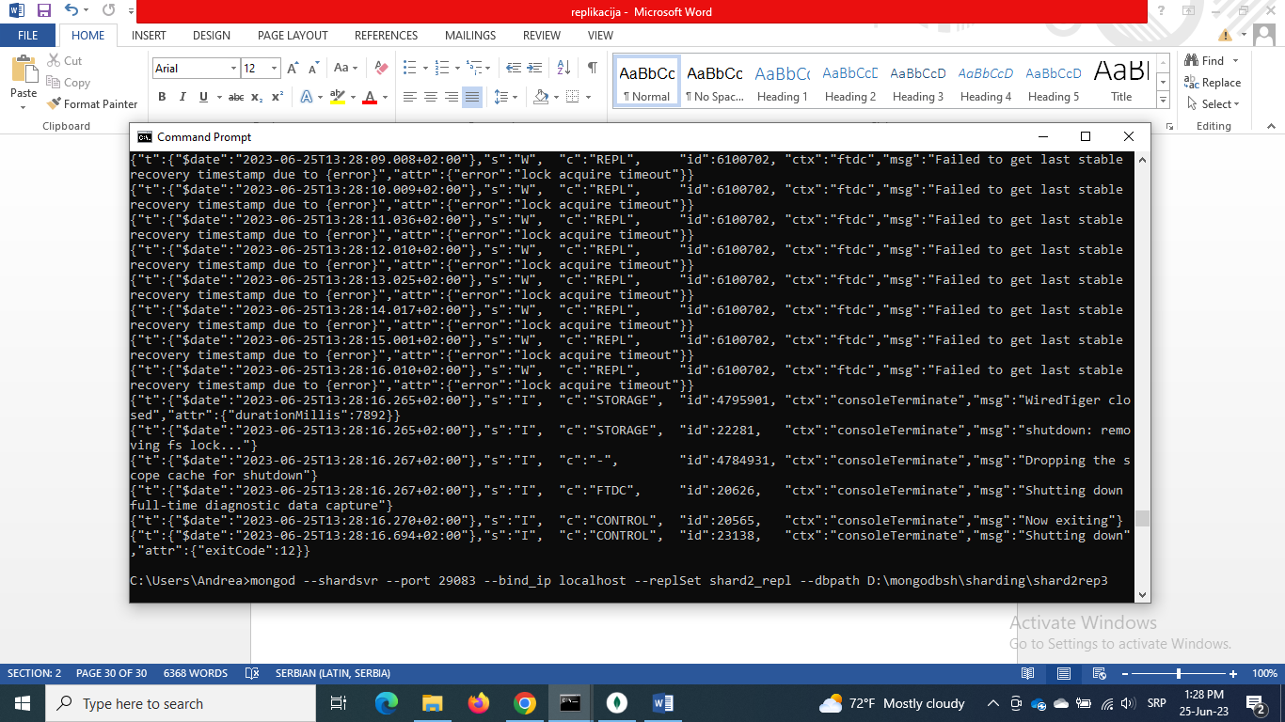

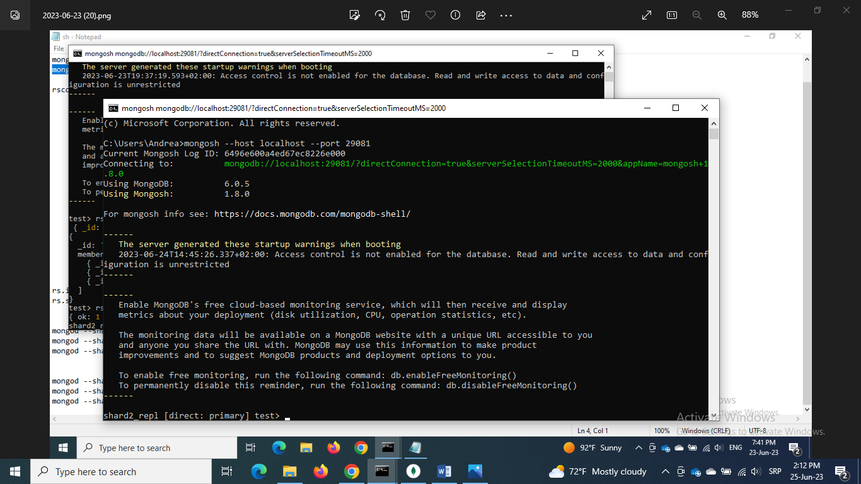

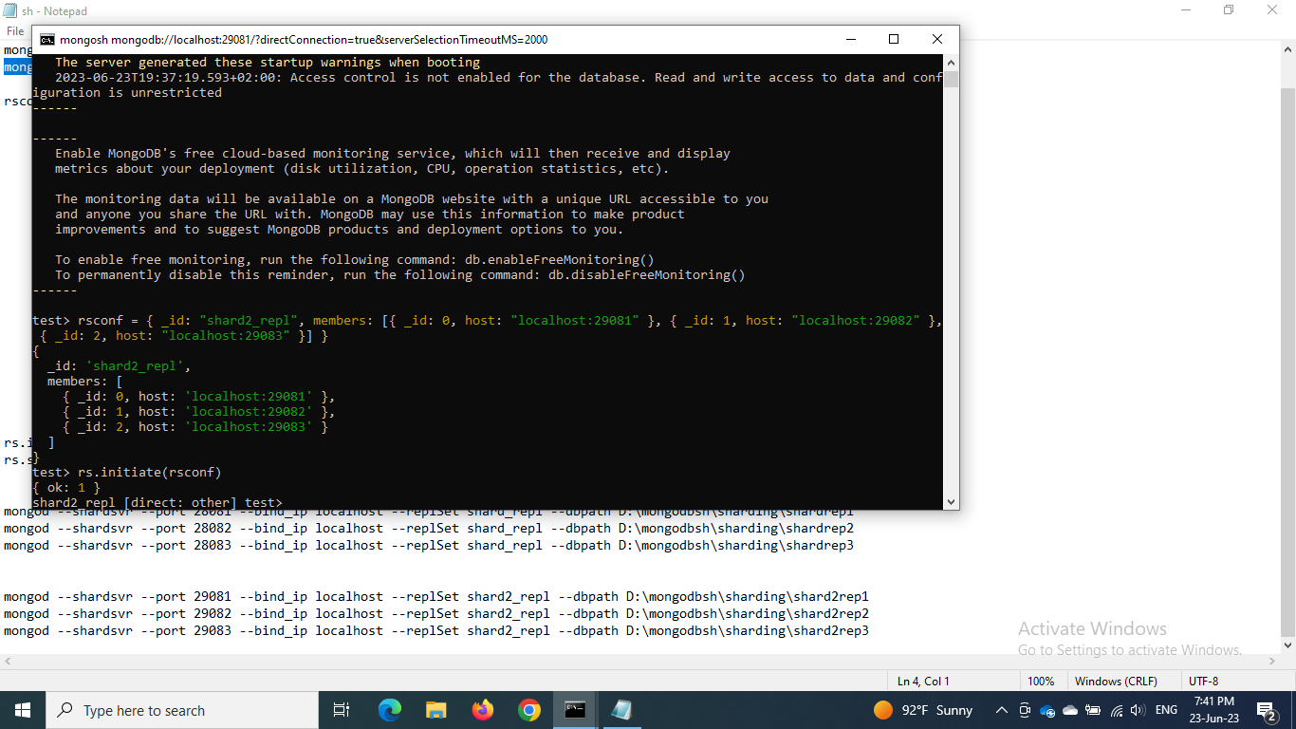

Za kraj, sistem nije potpun bez mongos servera.

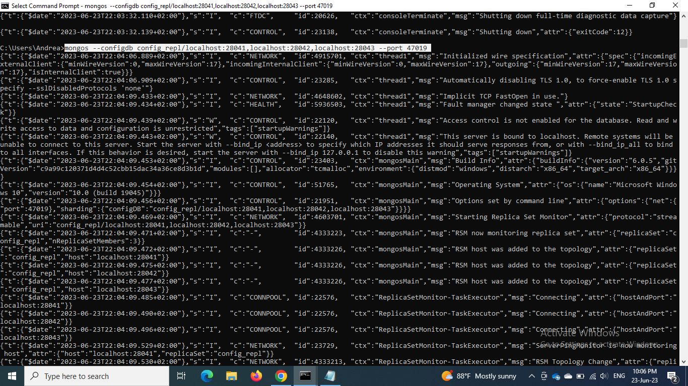

Kada se mongos pokrene sam sistem javlja sledeće:

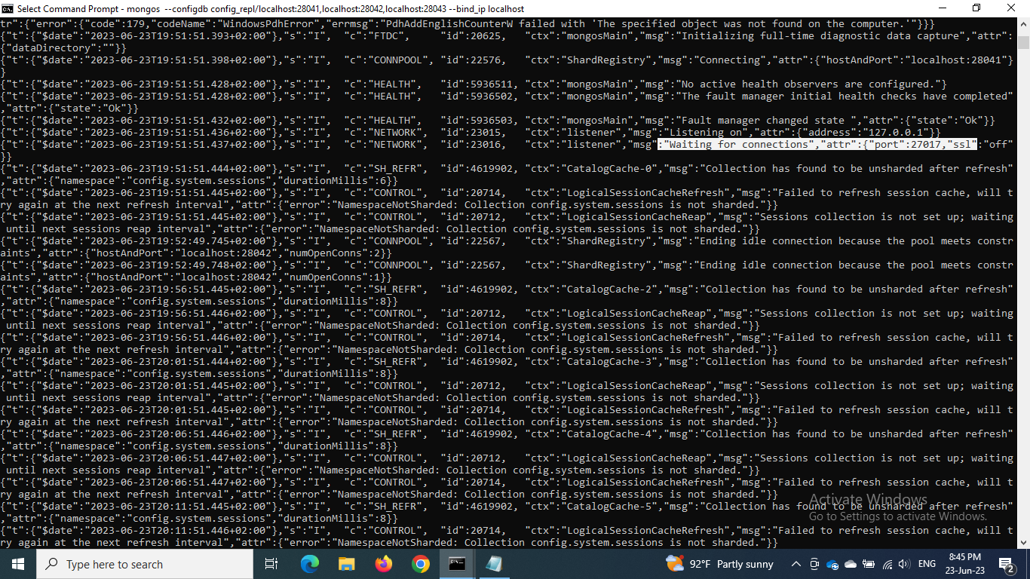

Veza se mora uspostaviti na ovom portu.

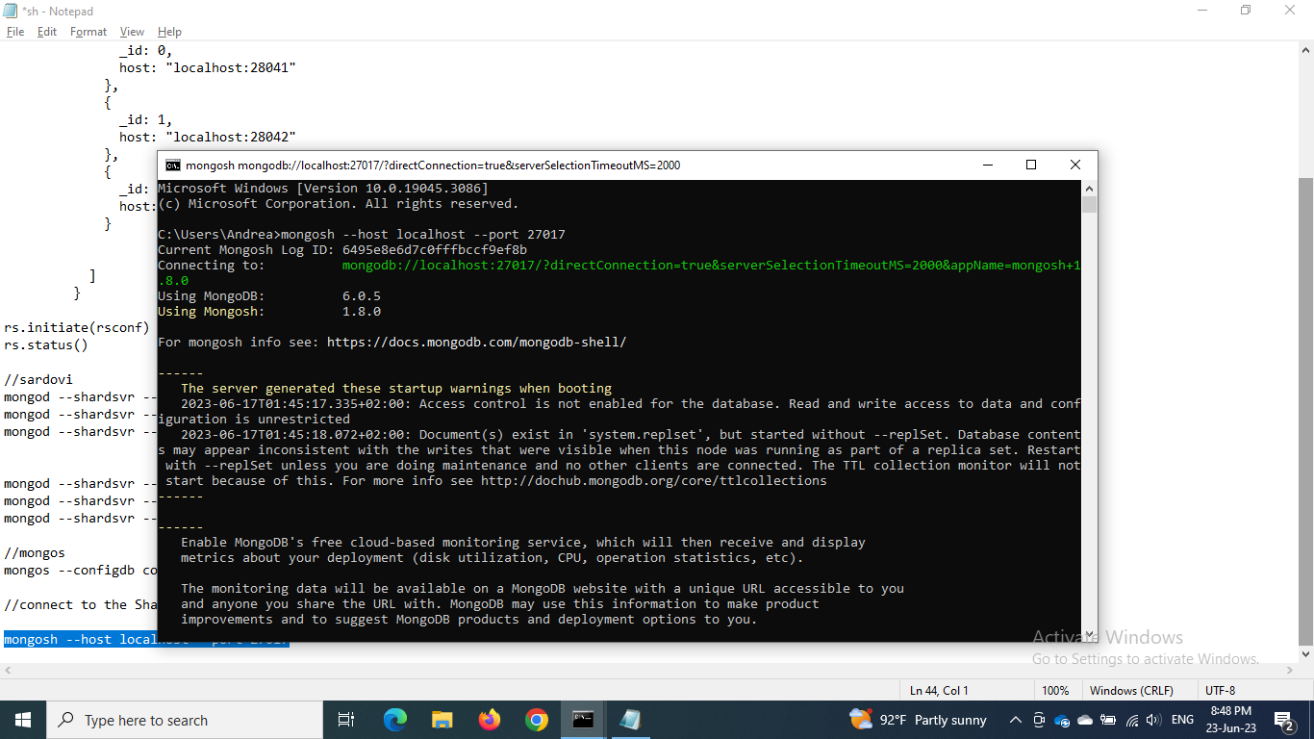

Nakon povezivanja na mongos potrebno je dodati šardove kako bi sistem mogao da funkcioniše.

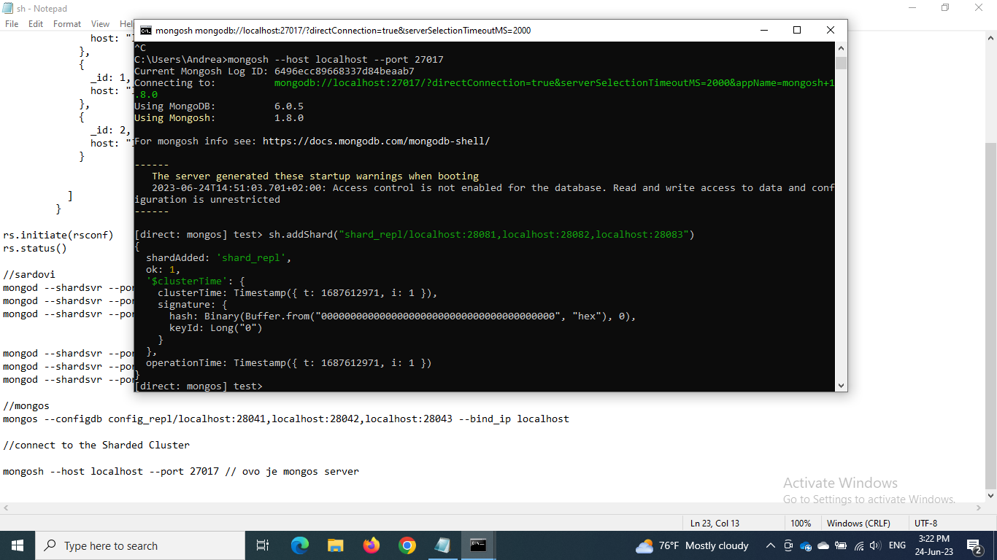

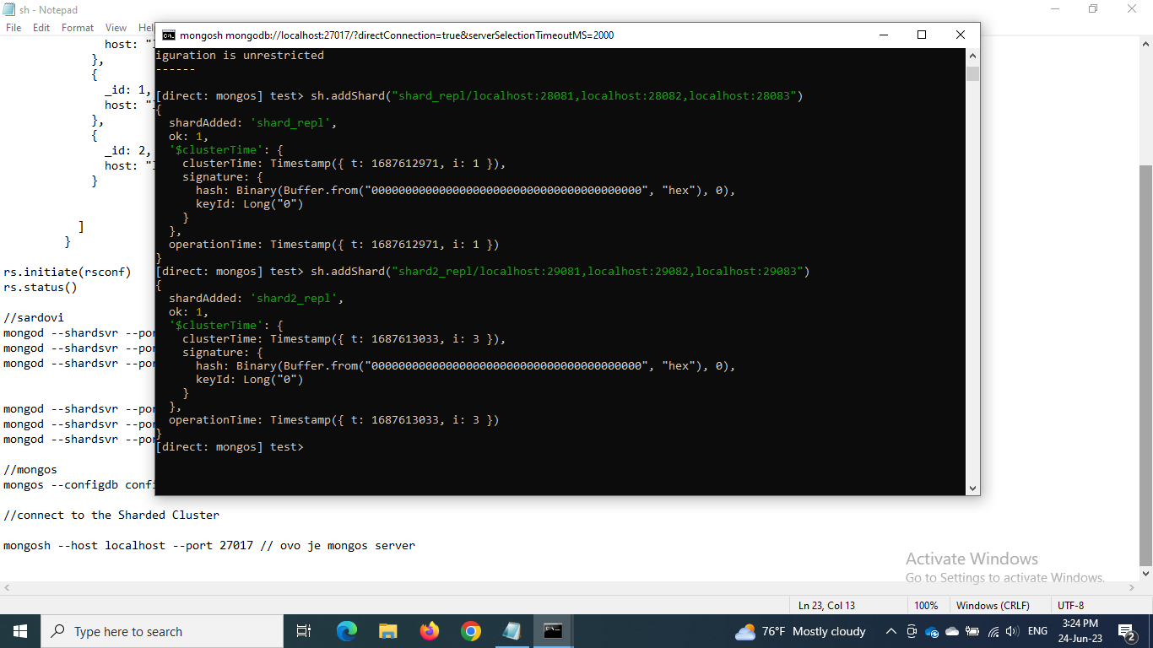

Nakon ovih podesavalja kreirana sam novu bazu *newDatabase sa 4* različite kolekcije. Da bi bilo moguće podeliti date kolekcije izmedju dva kreirana šarda prvo je potrebno omogućiti šarding na nivou baze, zatim kreirati indekse za svaku kolekciju koji će se koristiti za kreiranje ključeva, a zatim omogućiti sharding na nivou kolekcije.

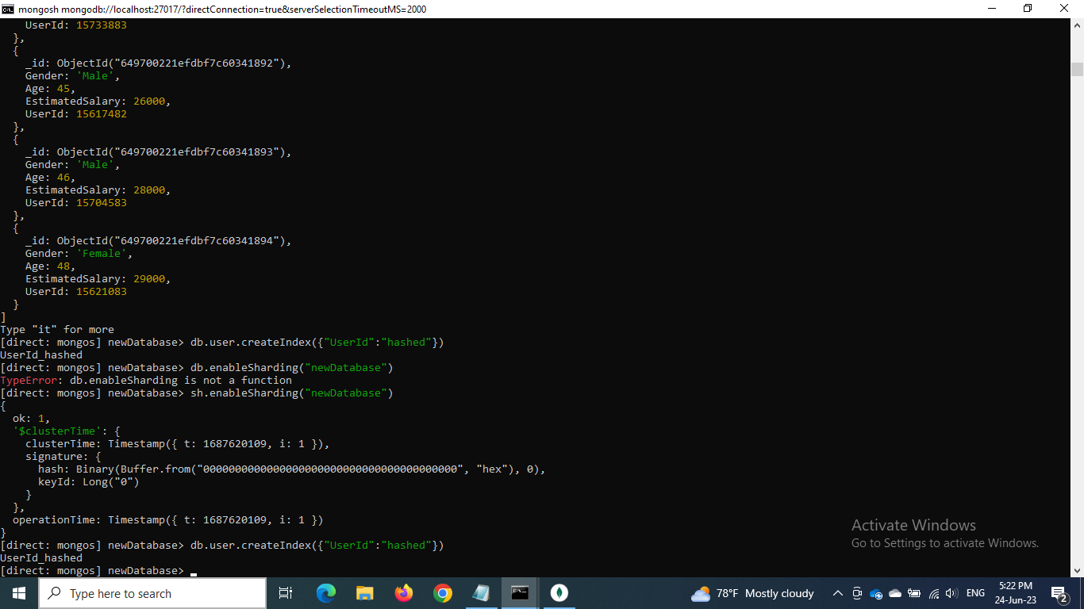

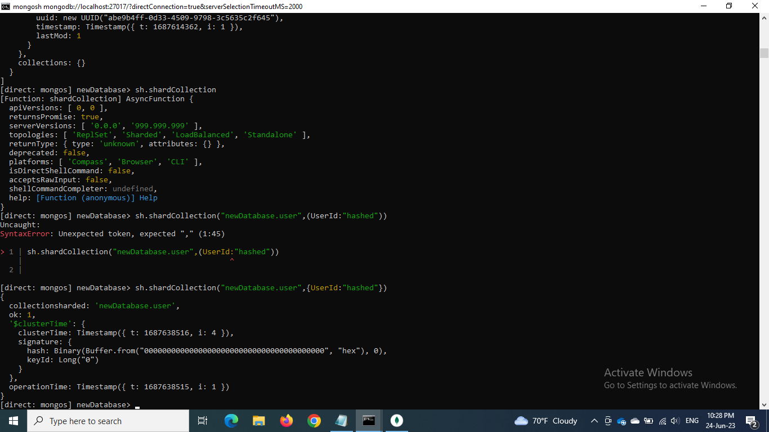

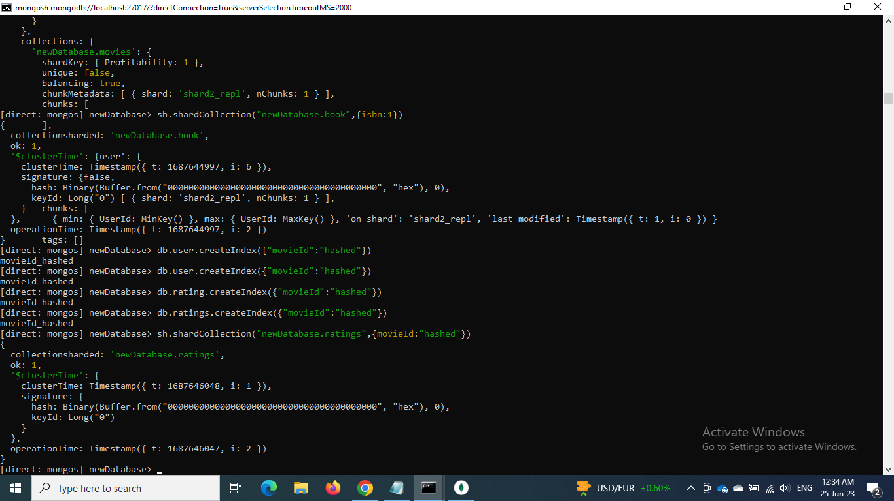

Komanda *sh.shardCollection* koristi se za kreiranje šard ključeva kada kolekcija nije prazna, odnosno kada ima podatke. Za prethodne dve kolekcije, *user* i *ranks* kreirala sam heširane ključeve.

Za sledeće dve kolekcije, *movies* i *book* kreirala sam ranged ključeve.

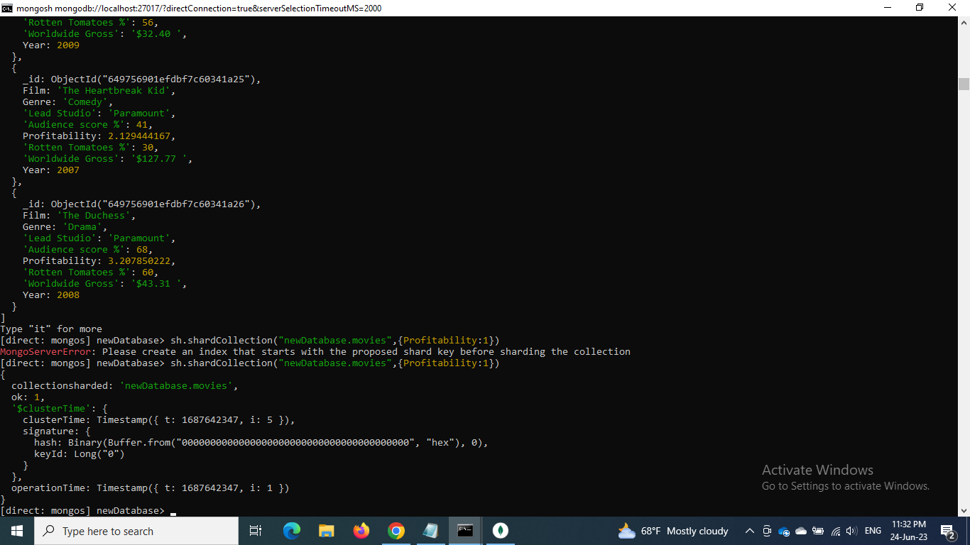

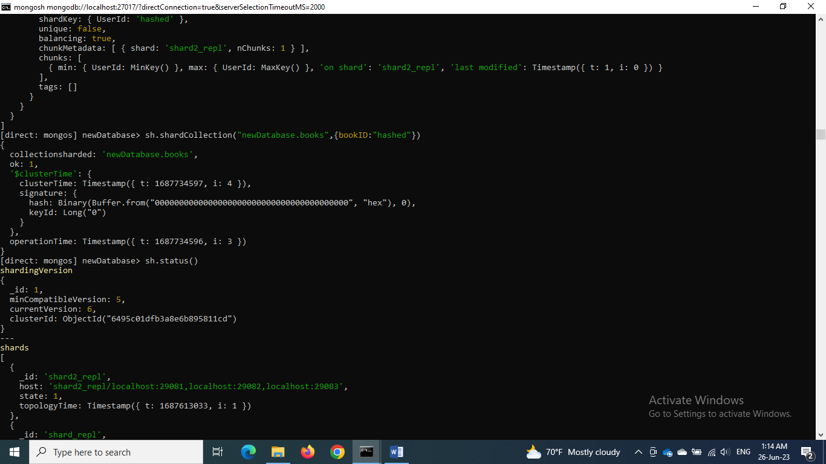

Nakon kreiranja svih ovih servera, šardova, konfiguracionih servera, mongosa i kolekcija i poziva komande sh.status() dobija se sledeći rezultat.

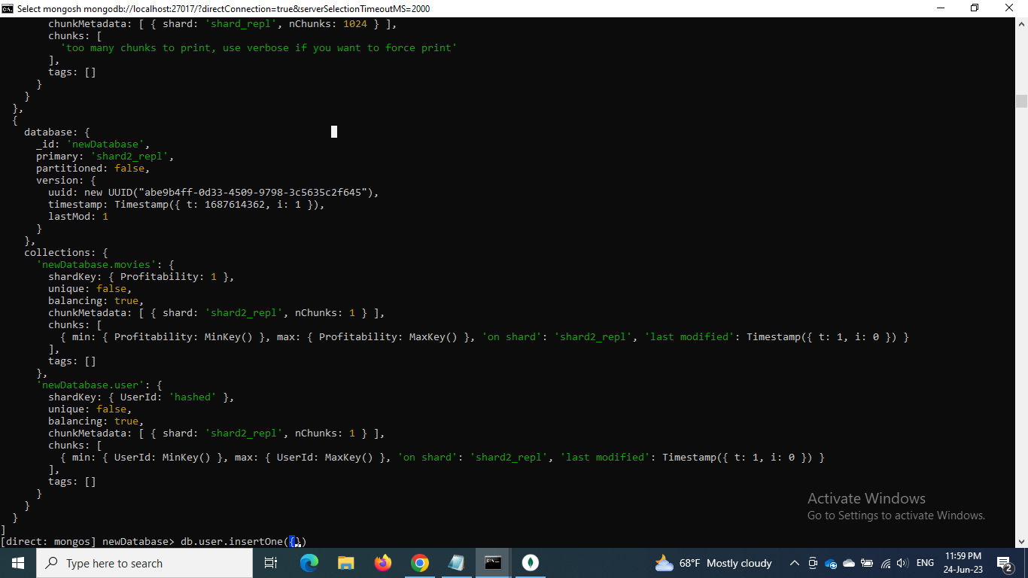

Kao što se može videti za primarni šard je izabran *shard2_repl.* Kao što je već rečeno biranje primarnog se vrši nasumično, odnosno bira se onaj šard koji u tom trenutku ima najviše slobodnog prostora. Ovde nije slučaj kao sa replikacijom i ne postoje prioriteti koji utiču na izbor.

Balanser je podrazumevano uključen kao što je prikazano na sledećoj slici.

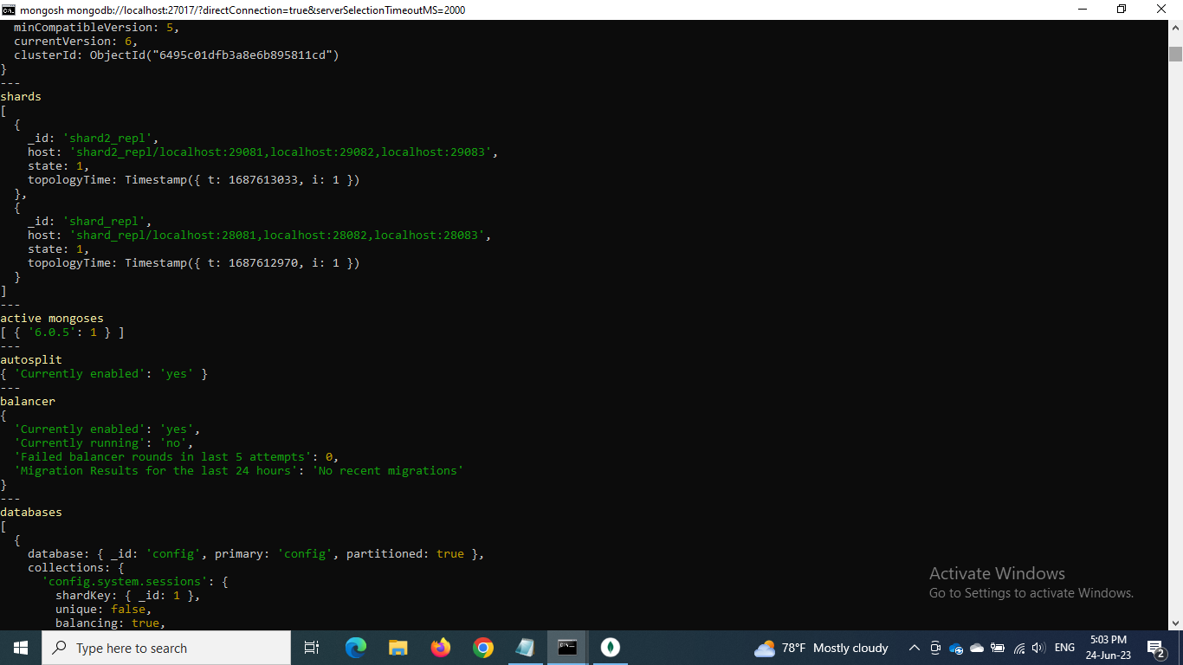

Na sledećoj slici prikazane su sve kolekcije u bazi. Nad njima je primenjen sharding i svaka kolekcija ima po jedan sharding ključ kao što je prikazano na sledećoj slici.

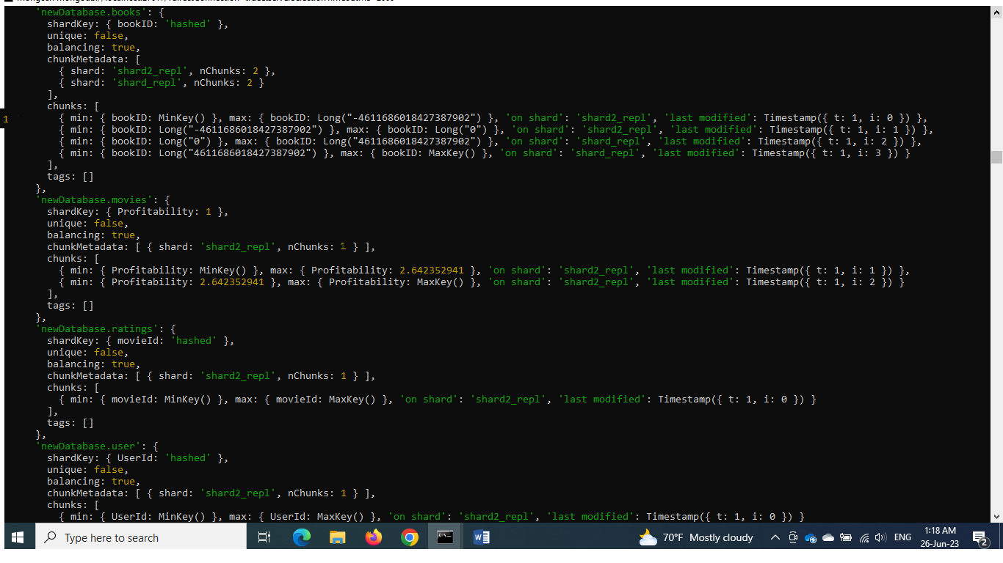

Kao što se može videti za ve’inu kolekciju postoji po jedan čank. Jedan čank se kreira po kolekciji uvek kada se primenjuje sharding na kolekciju sa postojećim podacima ili kada se koriste ranged ključevi. U tom slučaju možemo kreirati više čankova korišćenjem komandi koje dele čankove. Koristila sam komandu *splitFind()* koja čank koji sadrži dokument koji je prosledjen kao argument deli na dva jednaka dela.

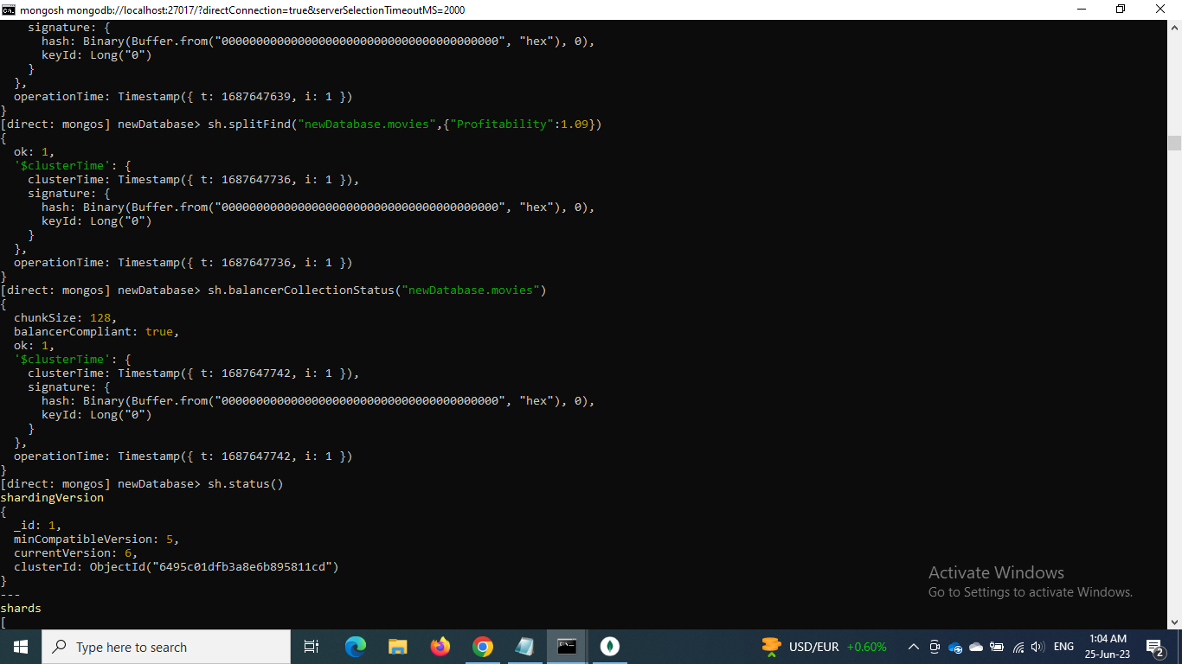

Nakon toga, prilikom poziva sh.status() može se videti da je došlo do kreiranja novog čanka.

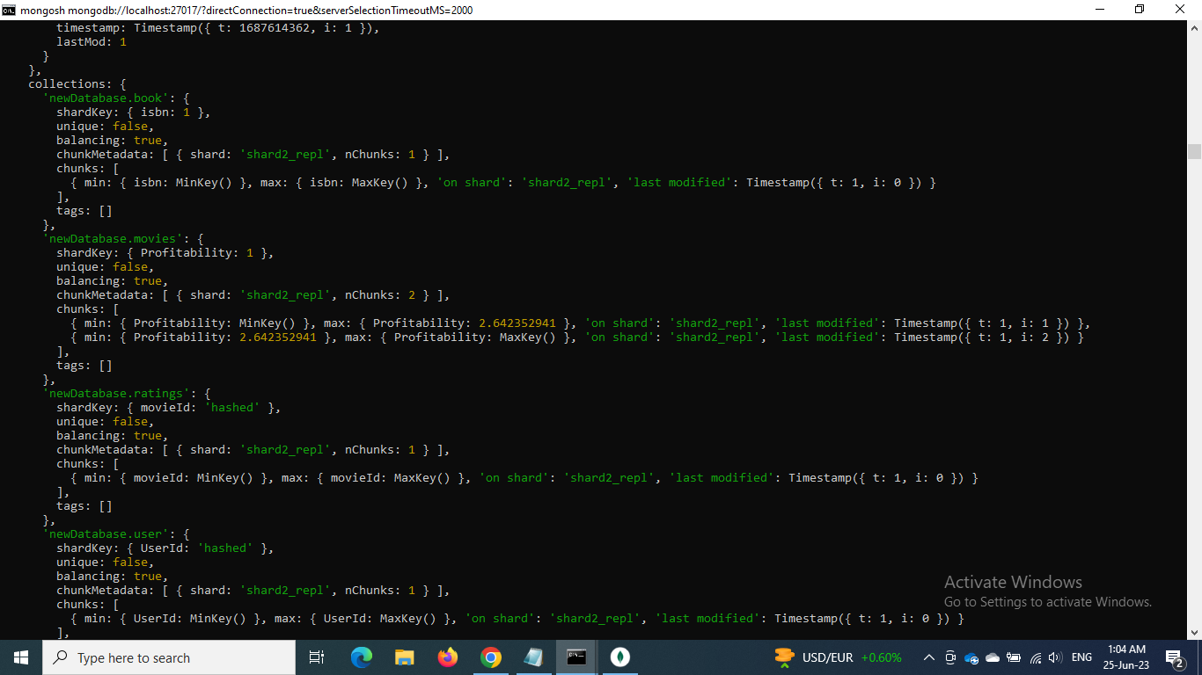

Kao što je već rečeno, svi upiti se moraju proslediti direktno mongos-u, ako želimo da direktno pristupimo nekom serveru, šardu, dolazi do greške. Na sledećoj slici prikazan je jedan takav slučaj. Rezultat komande je netačan, a nakon poziva komande, dolazi do greške na serveru i nije moguće slati više upita.

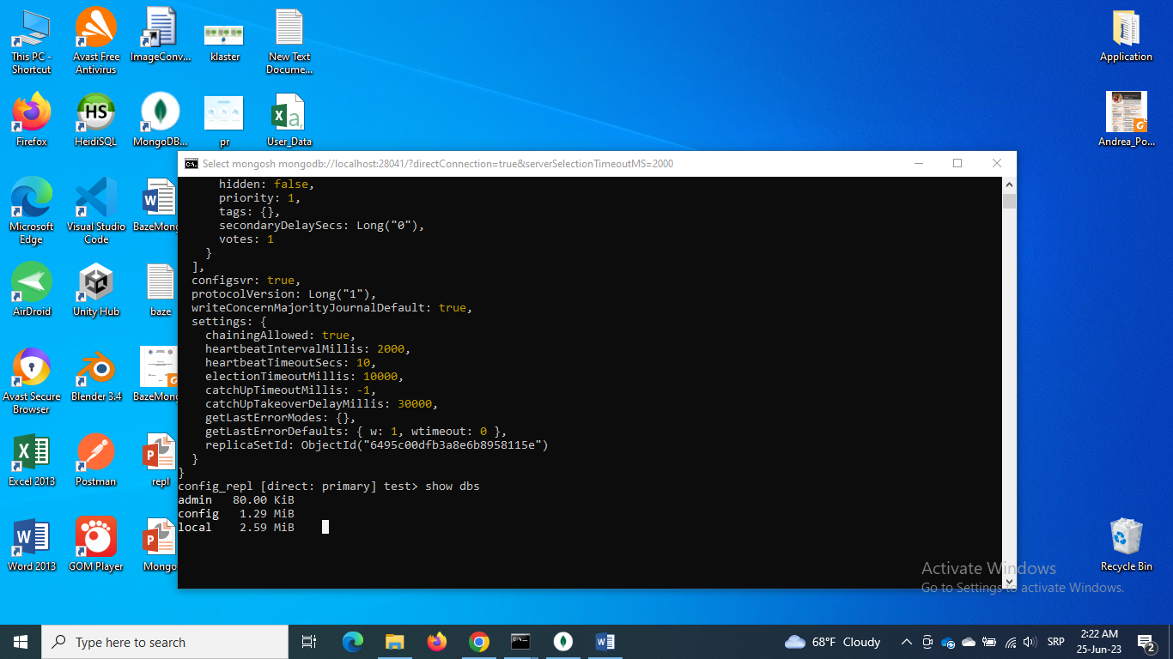

Takodje, za pretragu i preuzimanje konkretnih dokumenata moramo koristiti ključ šarda. Ako pretragu vršimo na osnovu vrednosti nekog drugog polja doći će do greške.

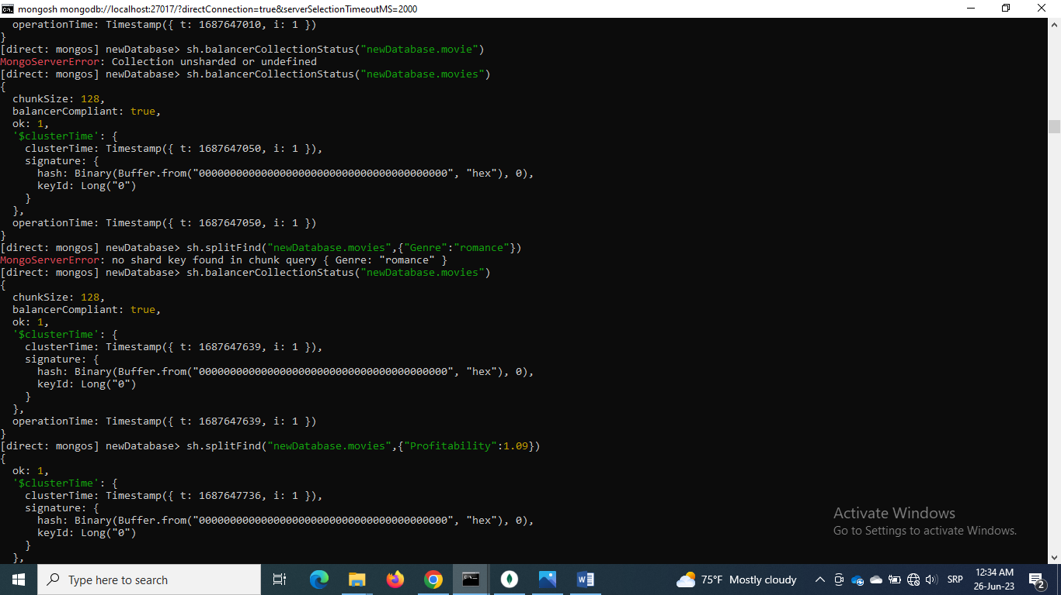

Sledeći primeri pokazuju performanse izvršenja upita, kao i prednosti i mane heširanih i ranged šarding ključeva. Za odredjivanje performansi koristi se komande prikazane na sledećim slikama.

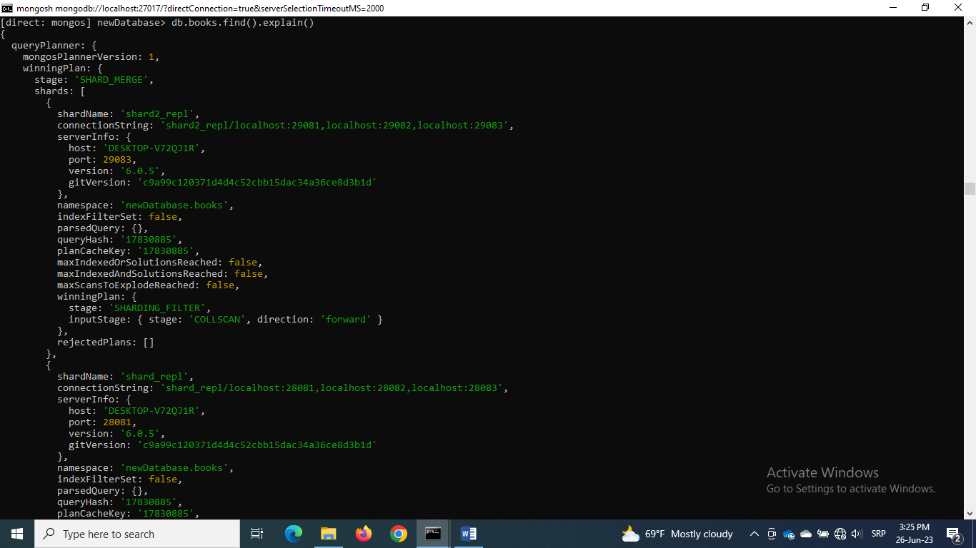

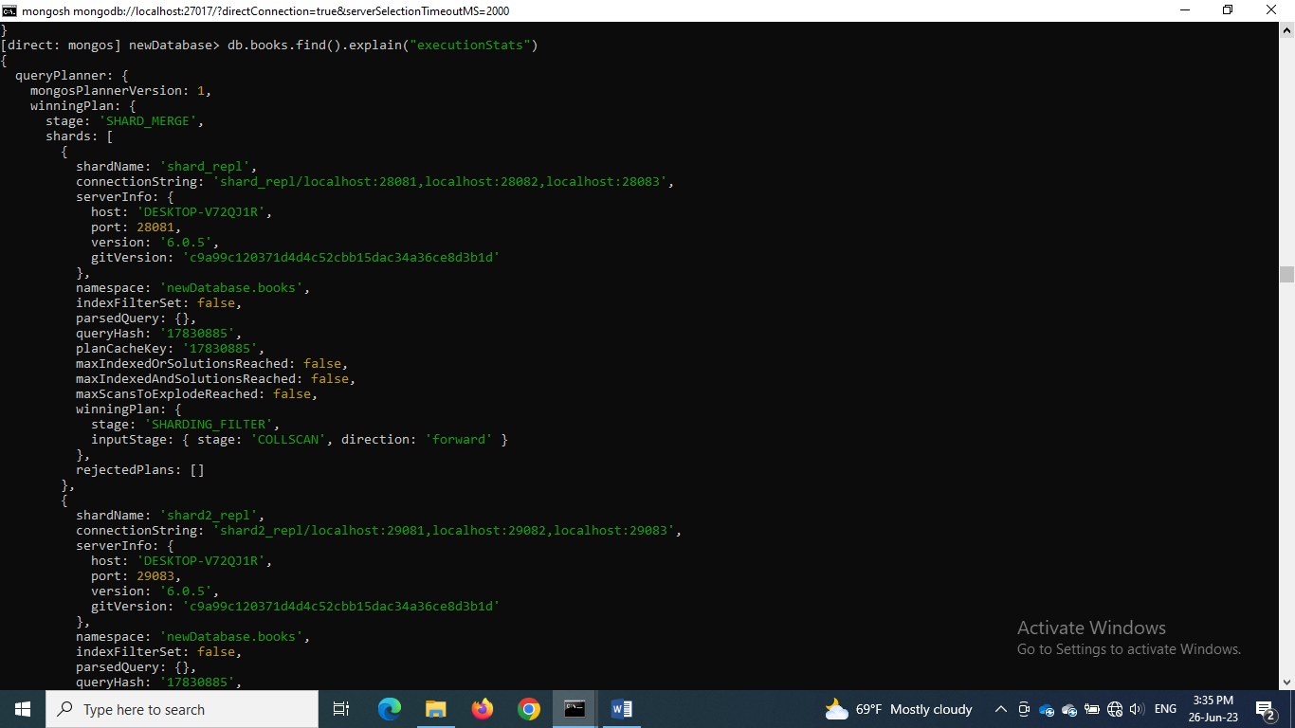

Pre svega kada pristupamo konkretno jednom dokumentu na osnovu njegovog ključa, tada se pristupa samo jednom konkretnom šardu.

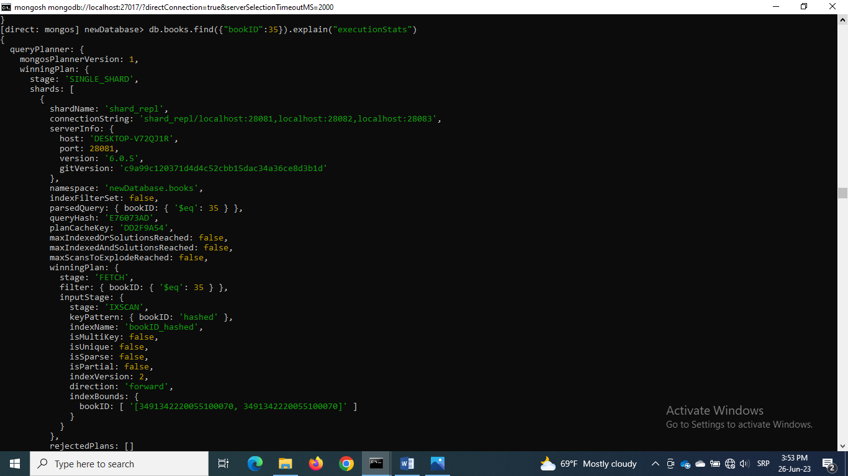

Medjutim vreme izvršenja ovog upita je 105 ms.

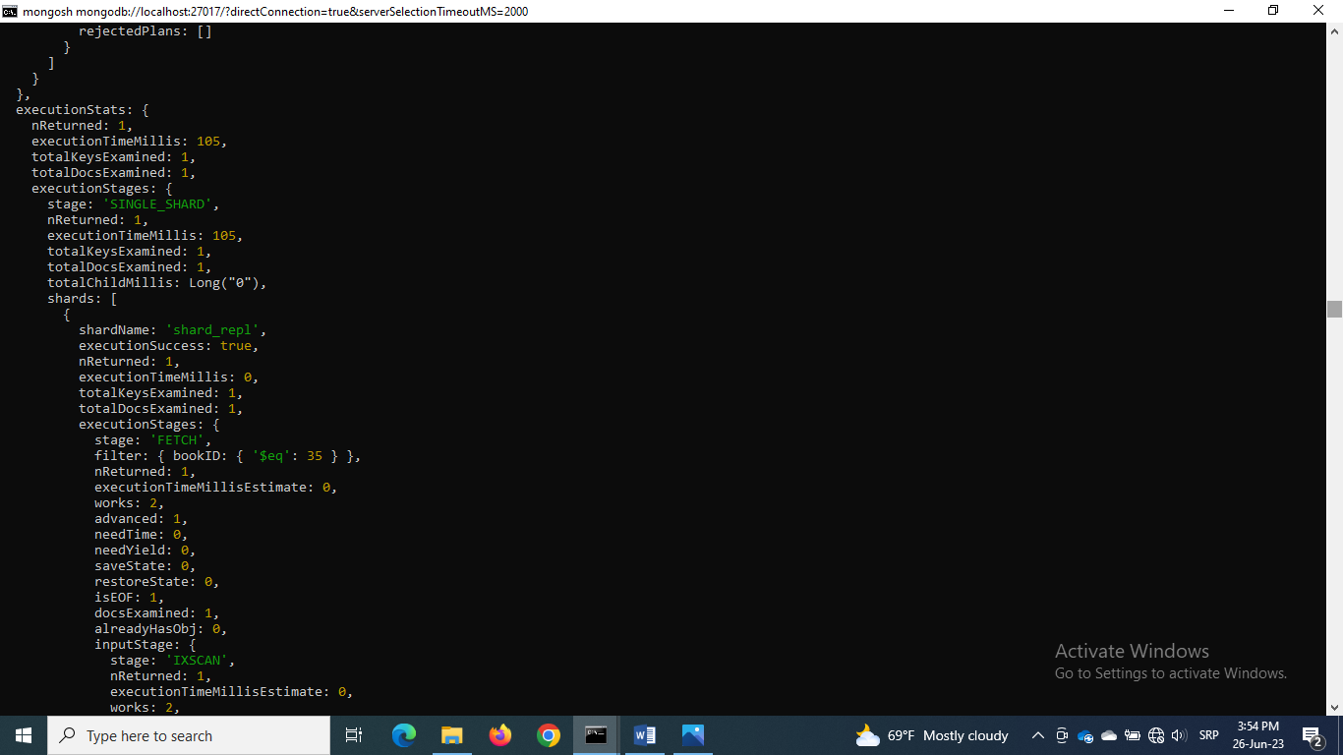

Ako isti upit izvršimo nad kolekcijom sa ranged ključevima rezultat upita je sledeći.

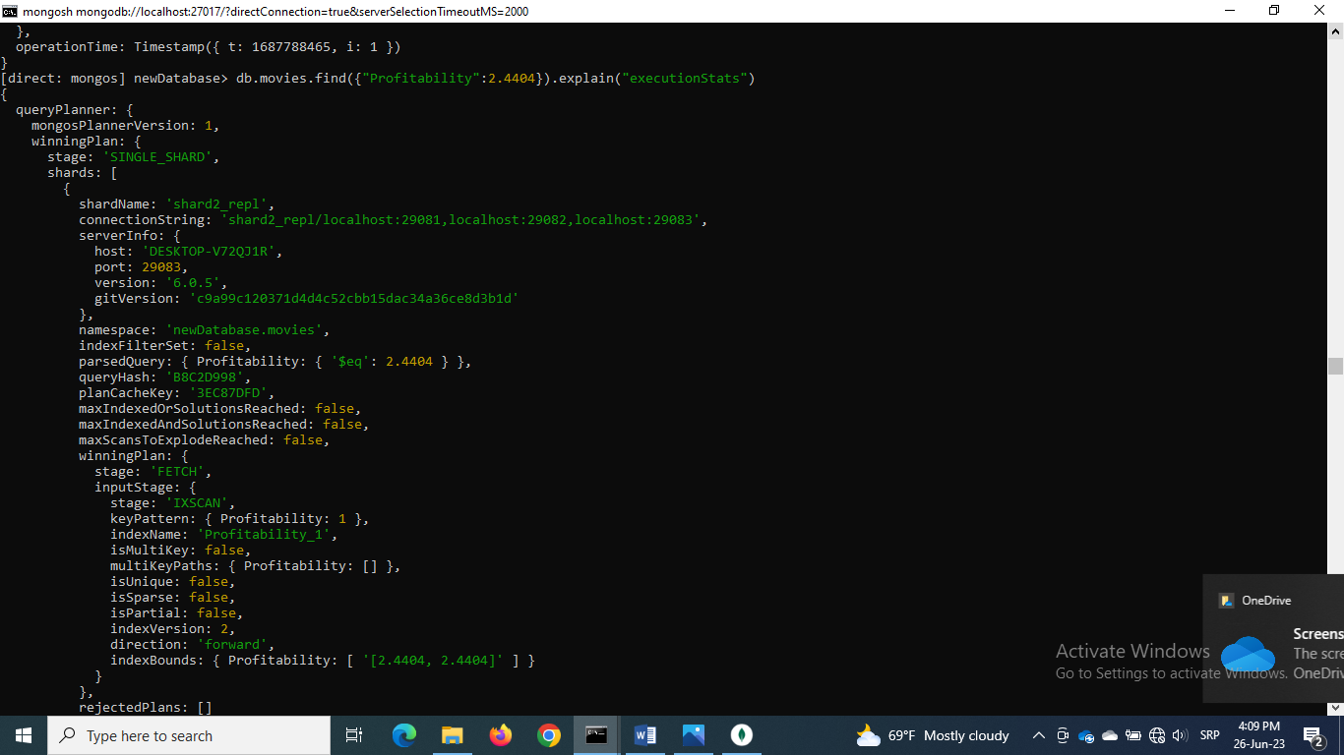

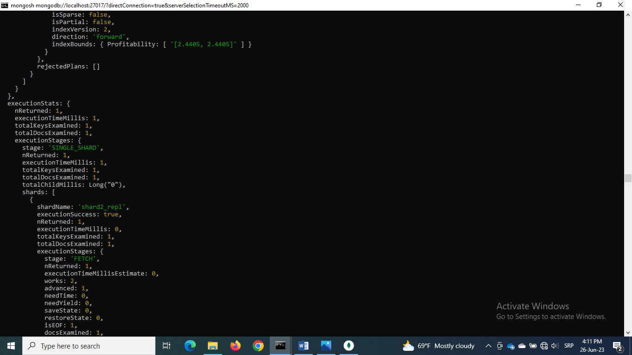

Iako ovo vreme varira od upita do upita, jasno je da je vreme izvršenja daleko manje kada se koriste ranged ključevi umesto hashed ključeva. Medjutim, u slučaju korišćena hashed ključeva podaci su ravnomernije rasporedjeni kao što je prikazano na sledećoj slici.



Kao što se može videti prilikom preuzimanja podataka ove kolekcije, koja koristi hešitane ključeve pristupa se svim šardovima s obzitom na to da su podaci ravnomerno rasporedjeni.

Ako isti upit izvršimo nad kolekcijom koja koristi ranged ključeve rezultat izvršenja je sledeći.

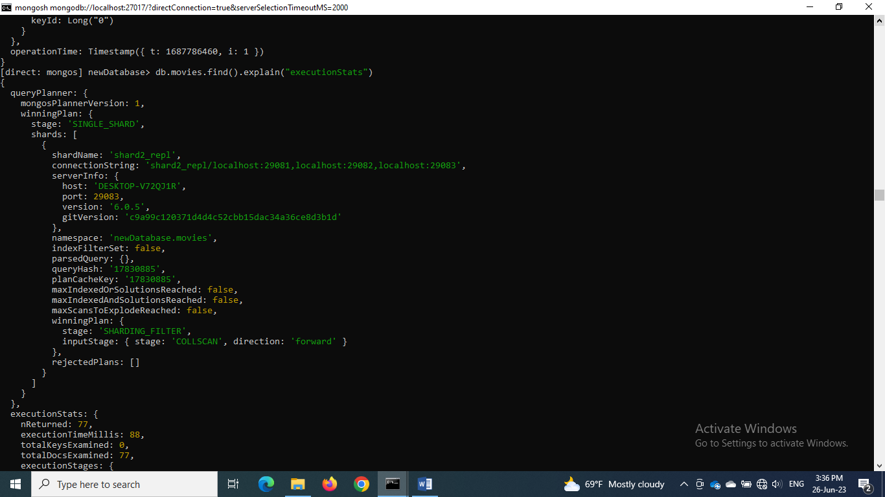

Dakle vreme izvršenja je manje ali zbog toga što se svi podaci nalaze u samo jednom šardu što znači da podaci nisu ravnomerno rasporedjeni.

Takodje, preference čitanja su podešene na primarni. Kada ugasimo primarne servere koji pripadaju šardovima i pokušamo da pročitamo podatak dobija se sledeći rezultat.

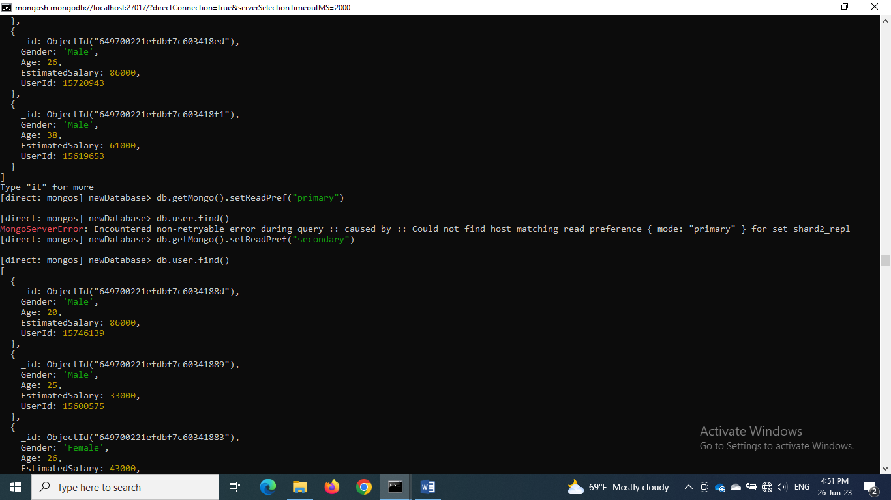

Medjutim, ako postavimo preference na *secondary,* sistem će nastaviti sa radom bez problema.



# Zaključak

U ovom seminarskom radu proučavali smo MongoDB klaster, koji predstavlja distribuirani sistem za skladištenje podataka zasnovan na NoSQL modelu. Klaster omogućuje horizontalno skaliranje, otpornost na kvarove i visoku dostupnost podataka. Kroz analizu različitih aspekata klastera, istaknuli smo nekoliko ključnih prednosti i izazova koje donosi.

Prednosti MongoDB klastera su evidentne. Omogućuje lako skaliranje dodavanjem novih čvorova u klaster kako bi se poboljšala propusnost i performanse sistema. Distribucija podataka putem replikacija osigurava visoku dostupnost, jer klaster nastavlja raditi i u slučaju kvara pojedinih čvorova. Također, MongoDB klaster pruža fleksibilnost u oblikovanju podataka, jer podržava dokumentni model i dinamičku šemu.

Medjutim, pored mnogih prednosti, klasterizacija MongoDB sistema također nosi neke izazove. Pravilno postavljanje klastera zahteva pažljivo planiranje i konfiguraciju. Repliciranje podataka zahtijeva odgovarajuću mrežnu propusnost i resurse za održavanje sinhronizacije između replika. Održavanje klastera zahteva administrativne veštine i resurse za upravljanje čvorovima, nadzor performansi i rešavanje problema.

Uzimajući u obzir prednosti i izazove, MongoDB klaster pruža snažan temelj za skalabilne, visoko dostupne i prilagodljive sisteme za rad sa podacima. Njegova fleksibilnost i mogućnost prilagodjavanja omogućavajući prilagođavanje potrebama različitih projekata i scenarija. Međutim, važno je imati na umu da pravilno planiranje, konfiguracija i održavanje klastera predstavljaju ključne faktore za postizanje uspešne implementacije MongoDB klastera.

U budućnosti, očekujemo daljnji razvoj i poboljšanja u području MongoDB klastera, kako bi se zadovoljile potrebe sve većeg broja organizacija koje se oslanjaju na fleksibilne, skalabilne i otporne baze podataka.

# Literatura

[1] https://www.mongodb.com/basics/clusters/mongodb-cluster-setup

[2] https://www.mongodb.com/docs/atlas/production-notes/

[3] https://nix-united.com/blog/mongodb-clusters-strategies-and-architecture/

[4] https://www.mongodb.com/docs/manual/core/read-preference-mechanics/#std-label-read-preference-mechanics-sharded-cluster

[5] https://www.mongodb.com/docs/manual/core/sharded-cluster-query-router/#read-preference-and-shards

[6] https://www.mongodb.com/docs/manual/core/sharding-shard-key/

[7] https://www.mongodb.com/docs/manual/core/sharding-choose-a-shard-key/#std-label-sharding-shard-key-selection

[8] https://www.mongodb.com/docs/manual/core/sharding-data-partitioning/

[9] https://www.mongodb.com/docs/manual/core/hashed-sharding/

[10] https://www.mongodb.com/docs/manual/core/ranged-sharding/